ПРАВИЛНИК

О МЕТОДОЛОГИЈИ ЗА ИЗВРШАВАЊЕ ПОСЛОВА У СКЛАДУ СА ЗАКОНОМ О СПРЕЧАВАЊУ ПРАЊА НОВЦА И ФИНАНСИРАЊА ТЕРОРИЗМА
("Сл. гласник РС", бр. 19/2018)

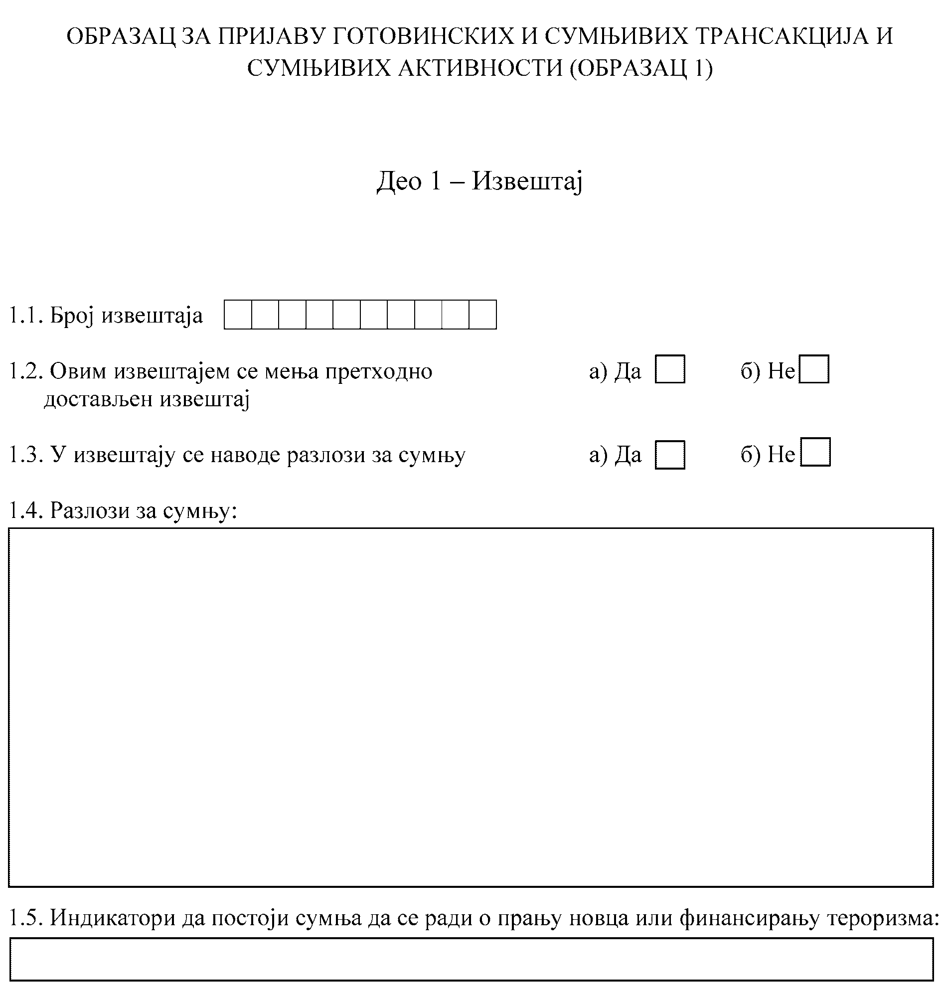

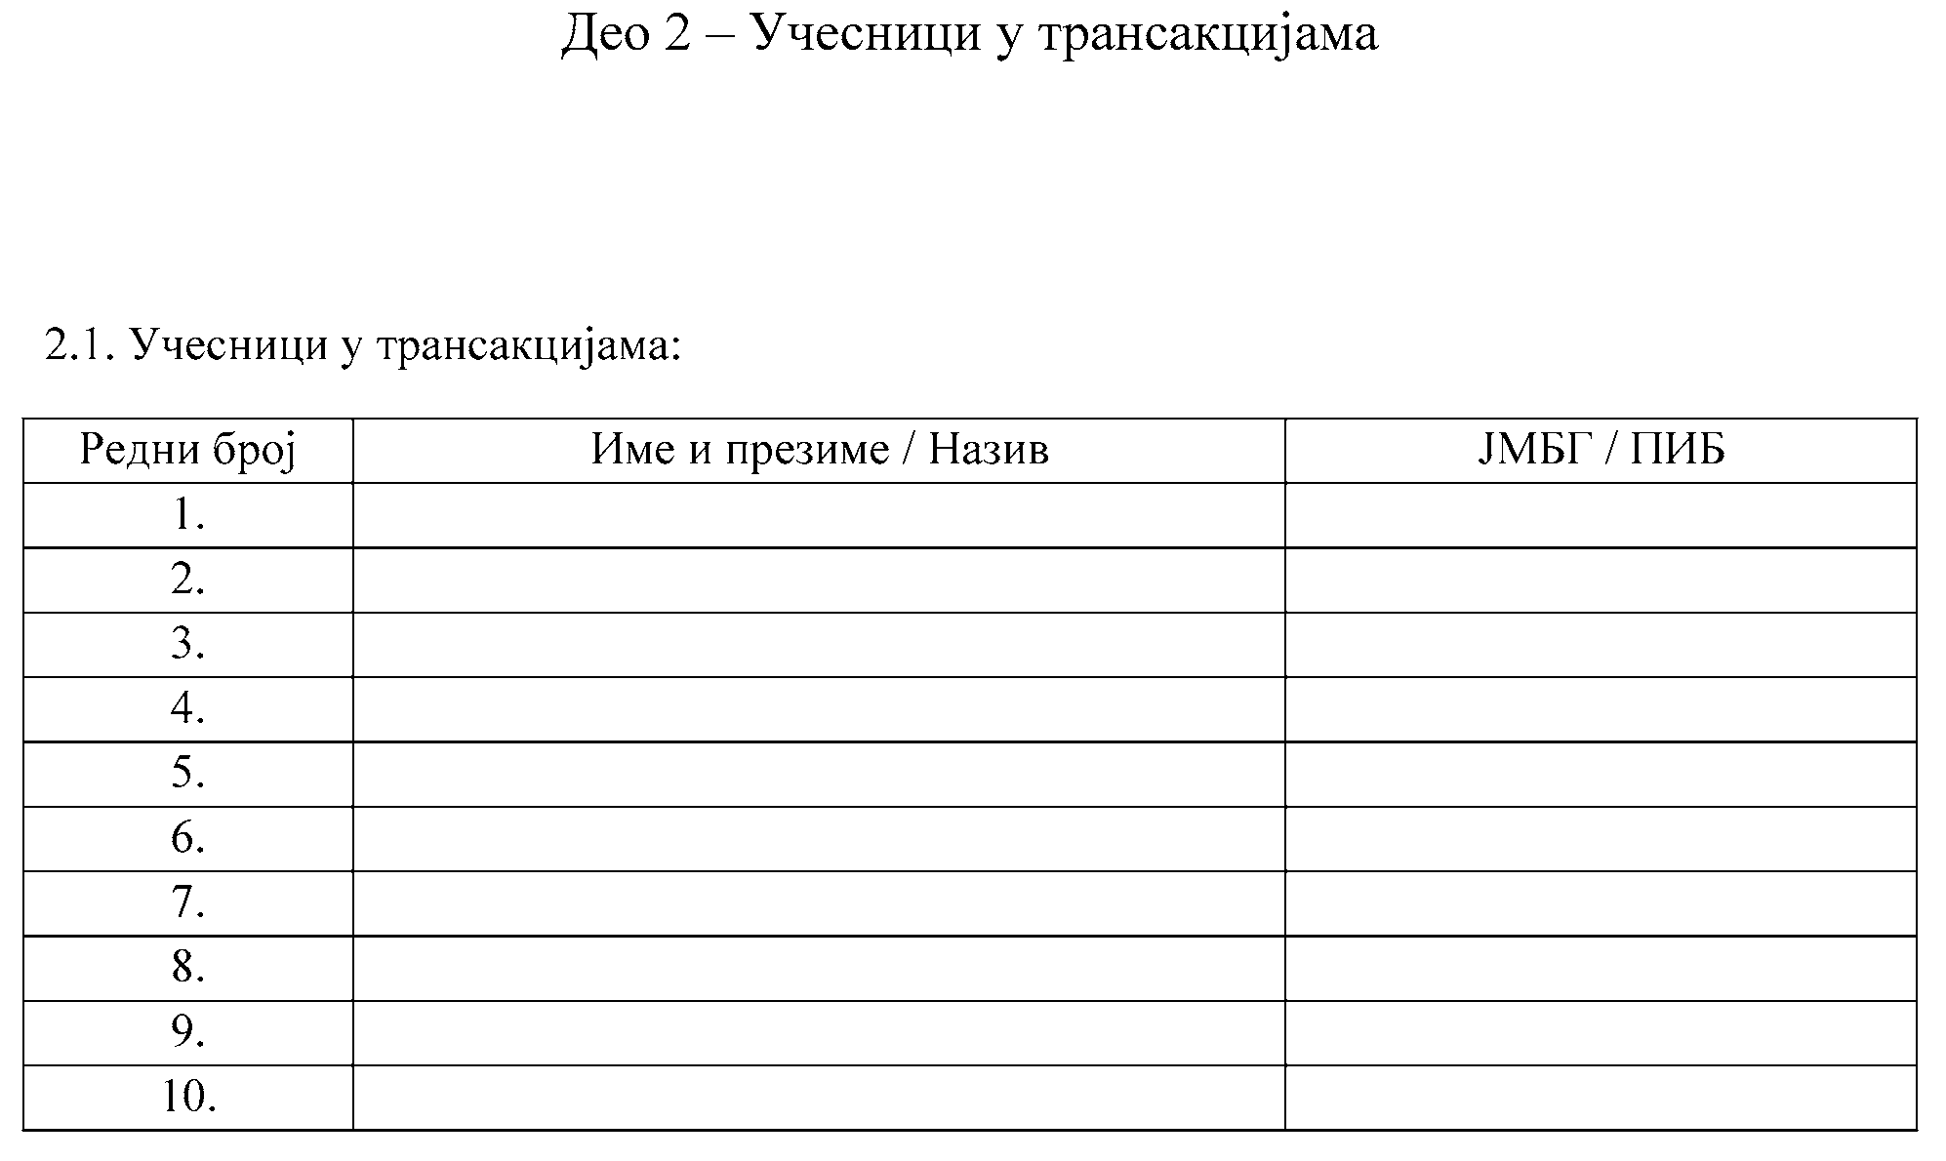

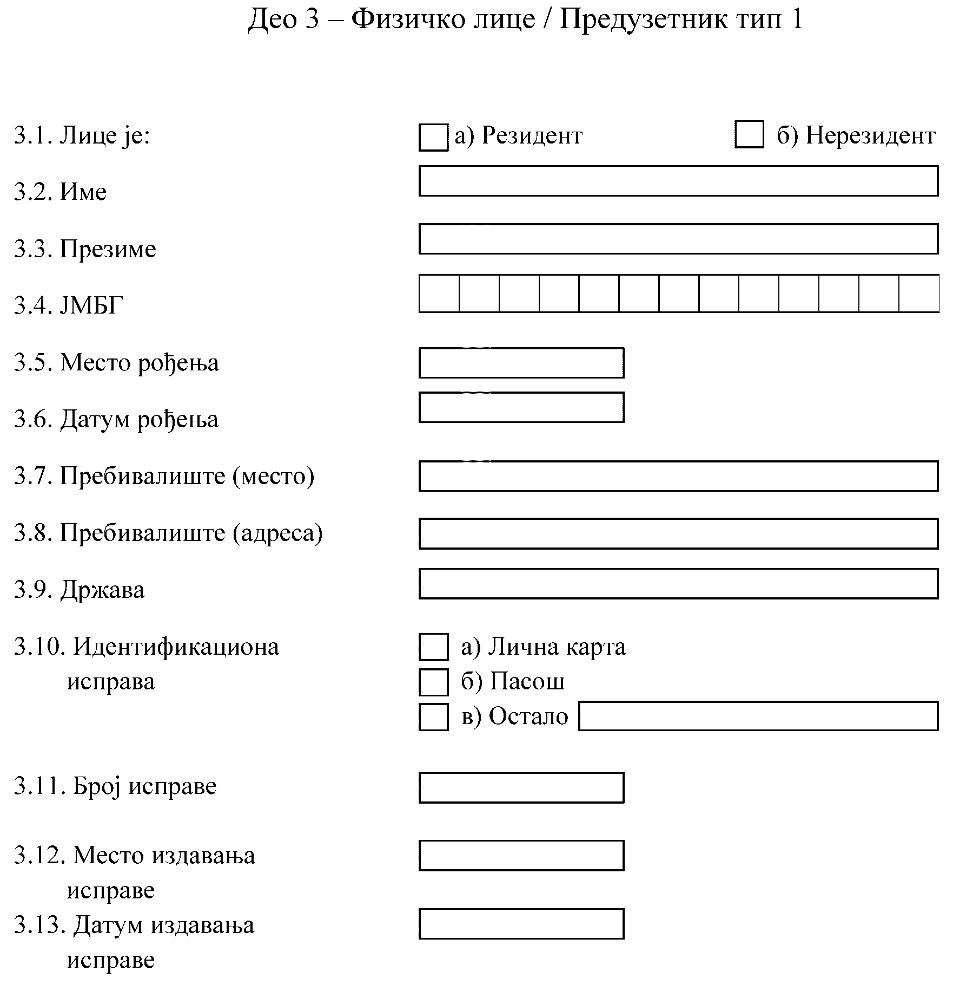

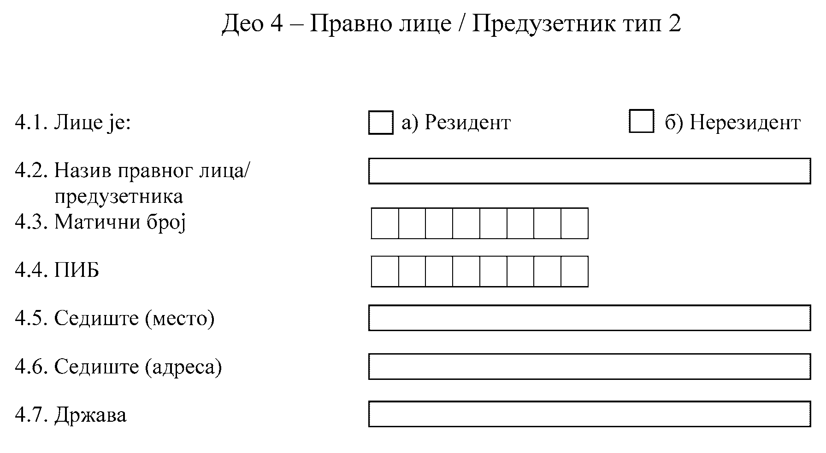

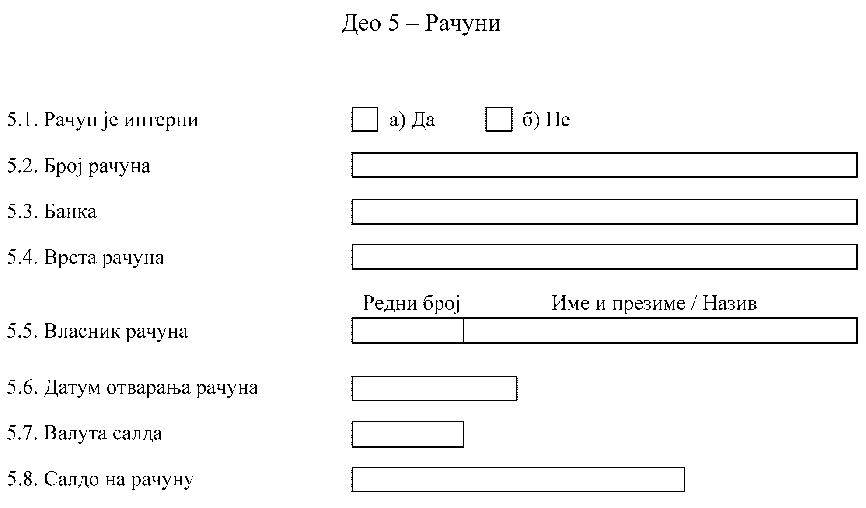

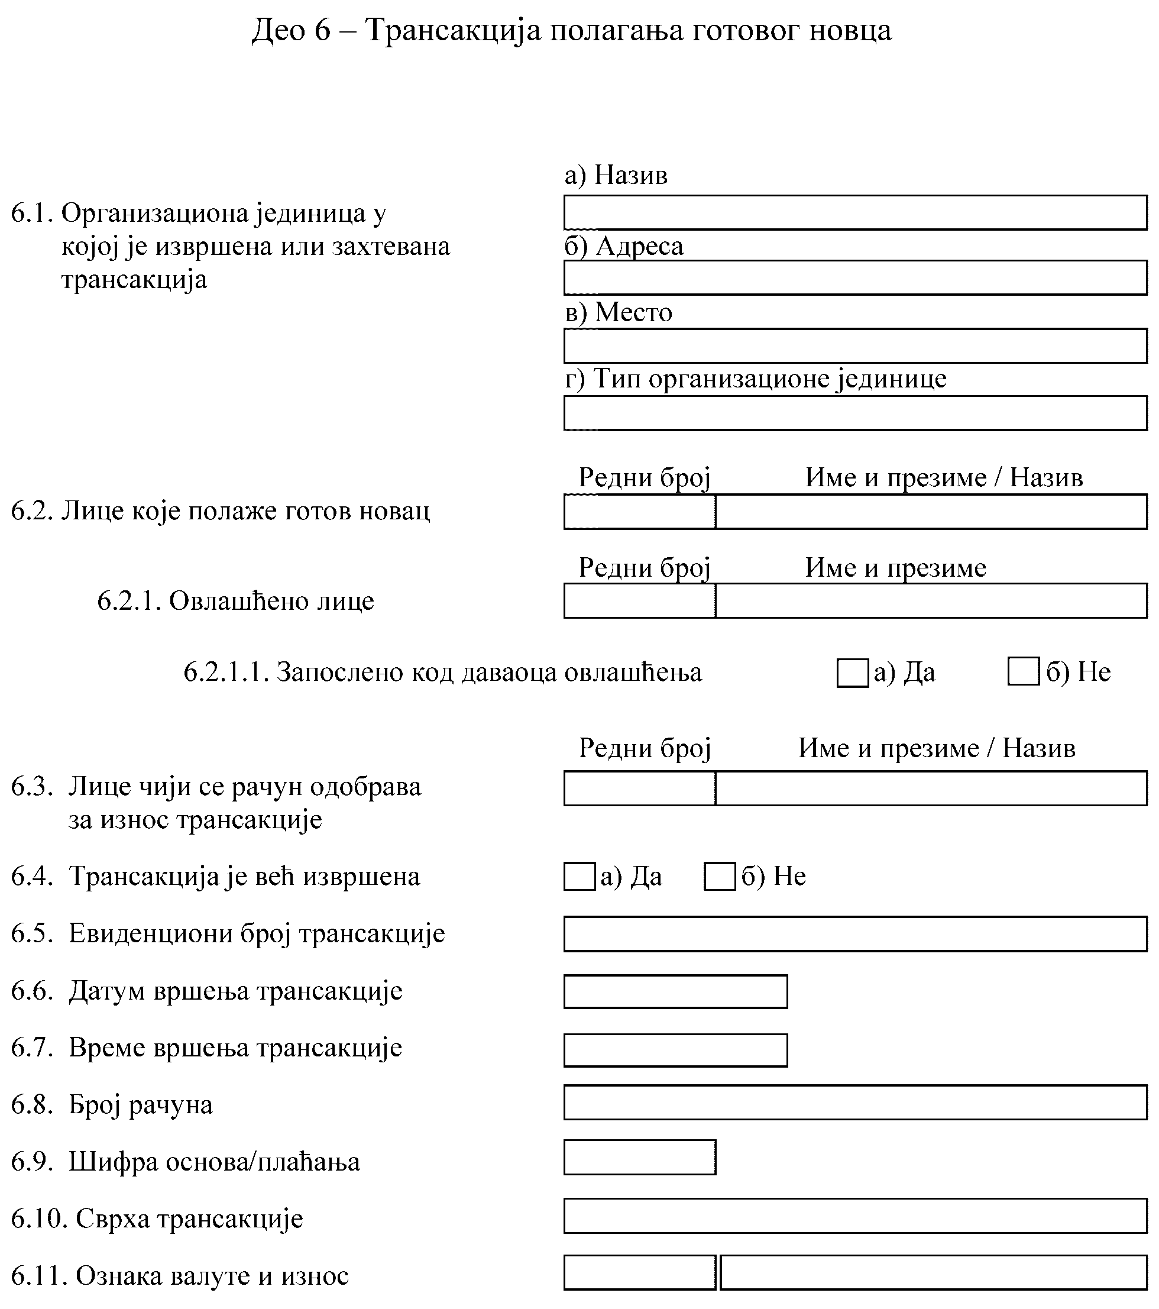

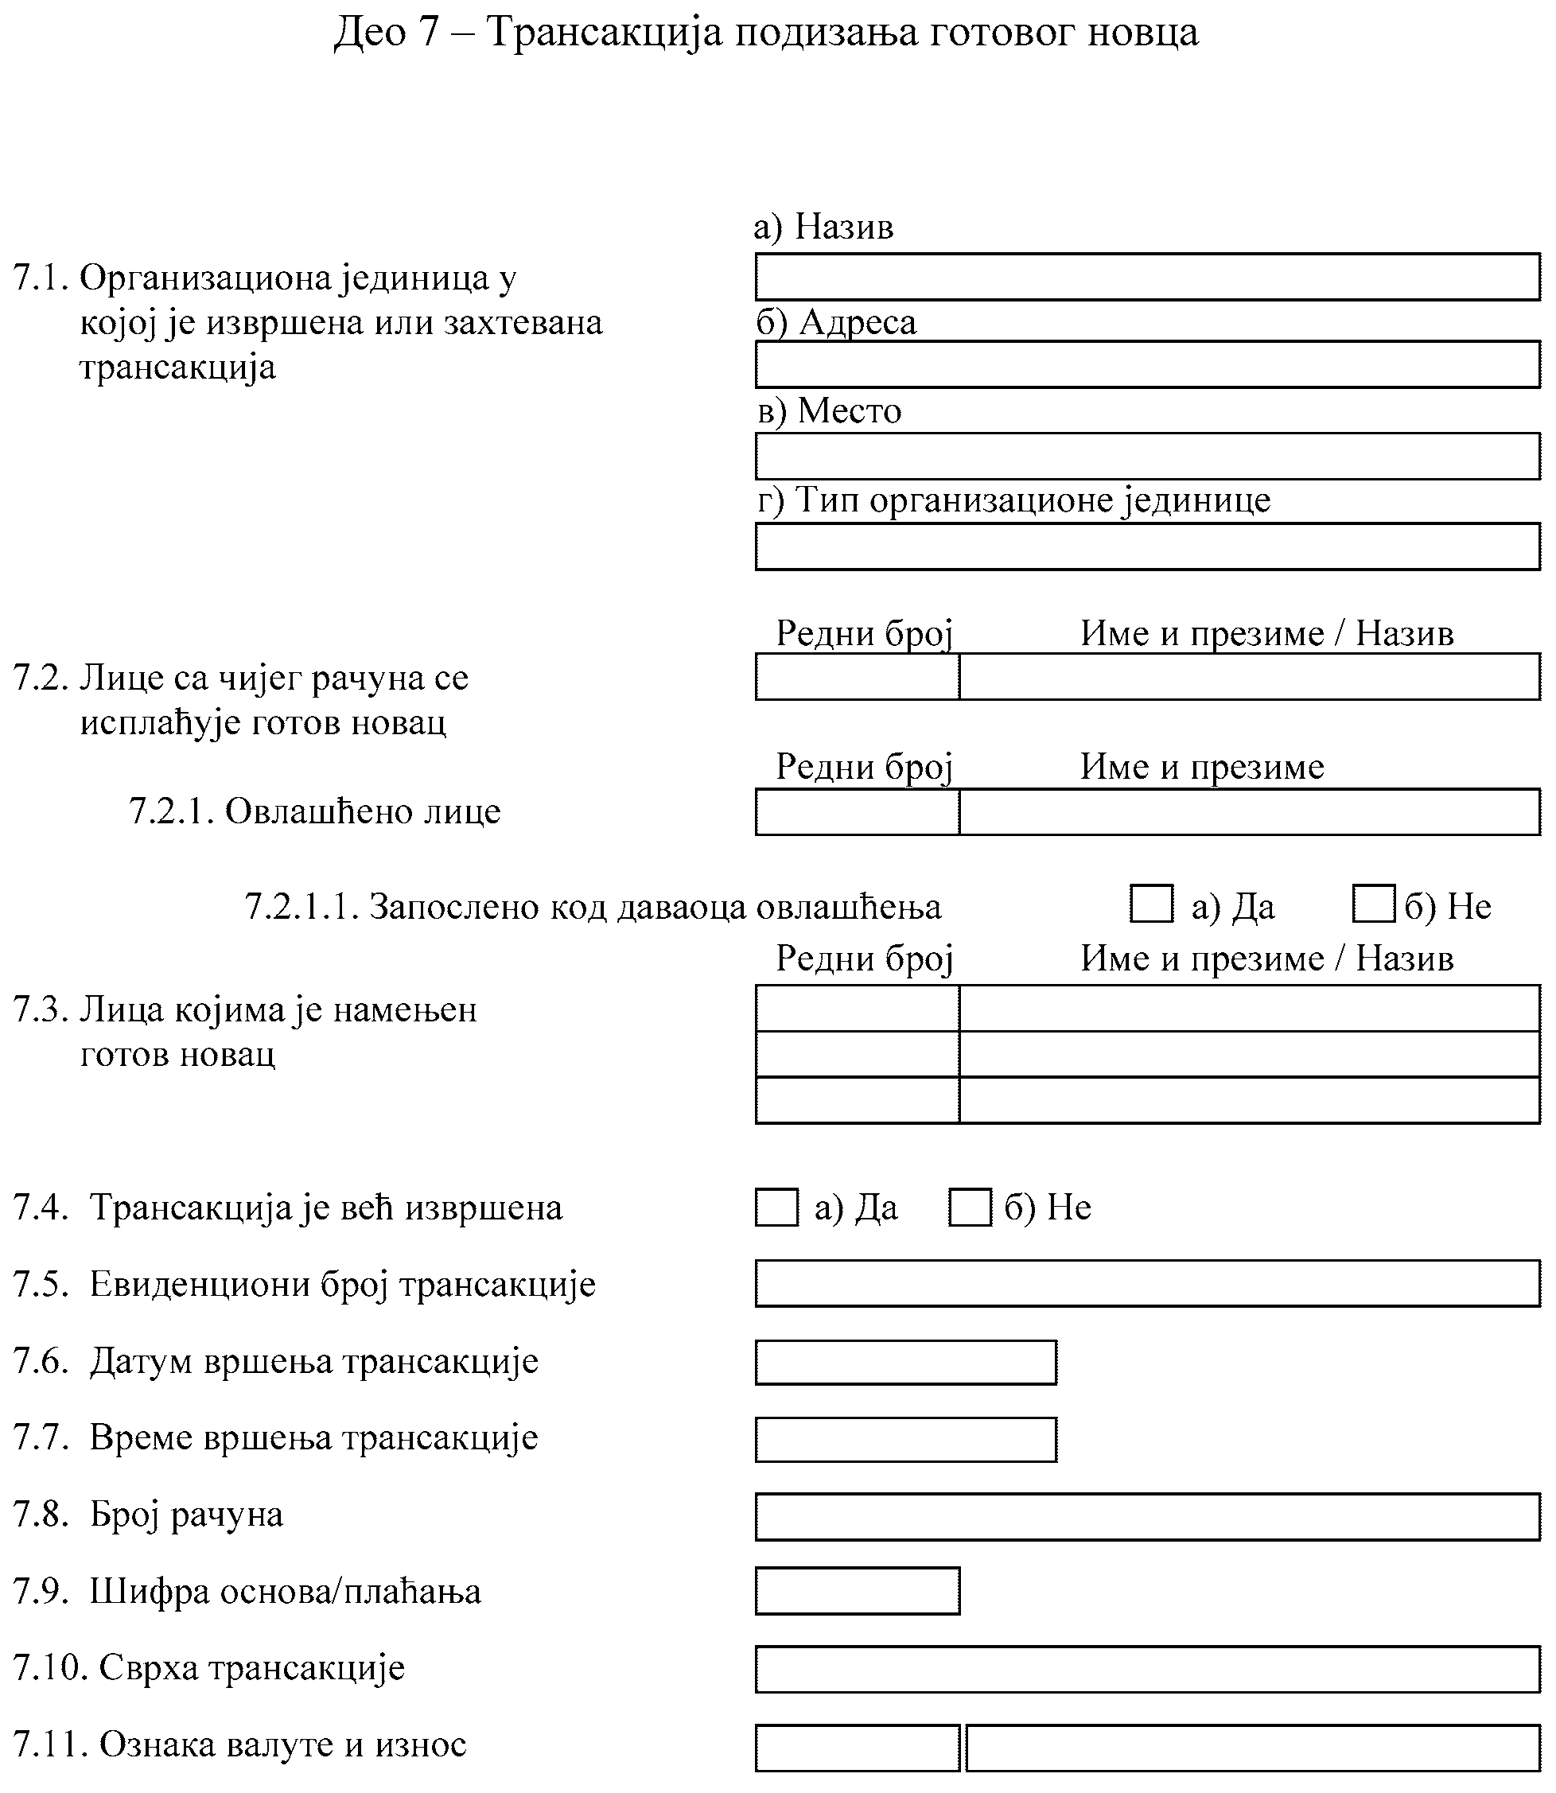

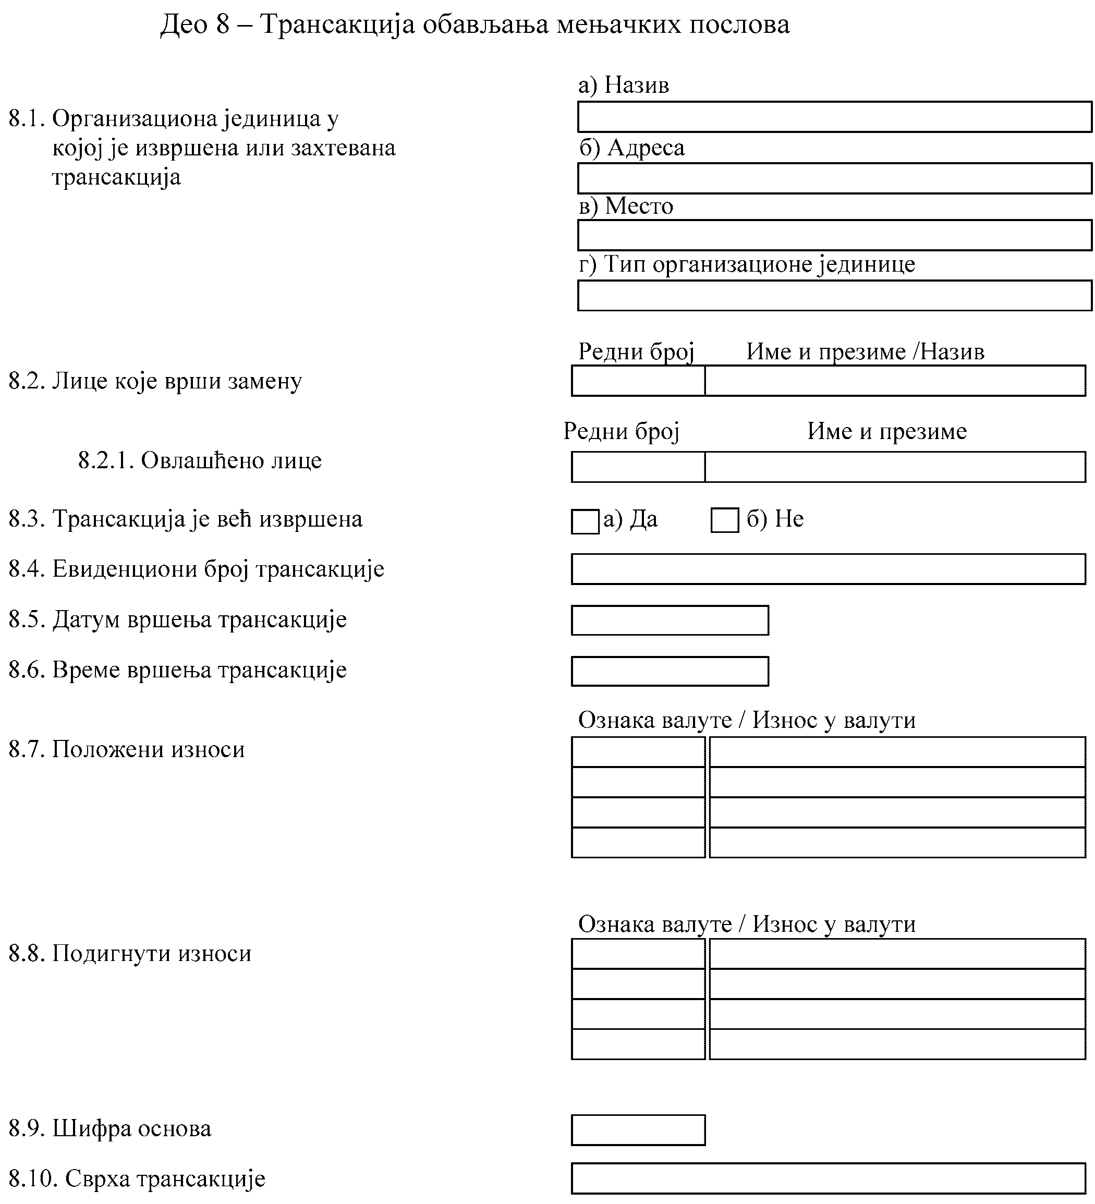

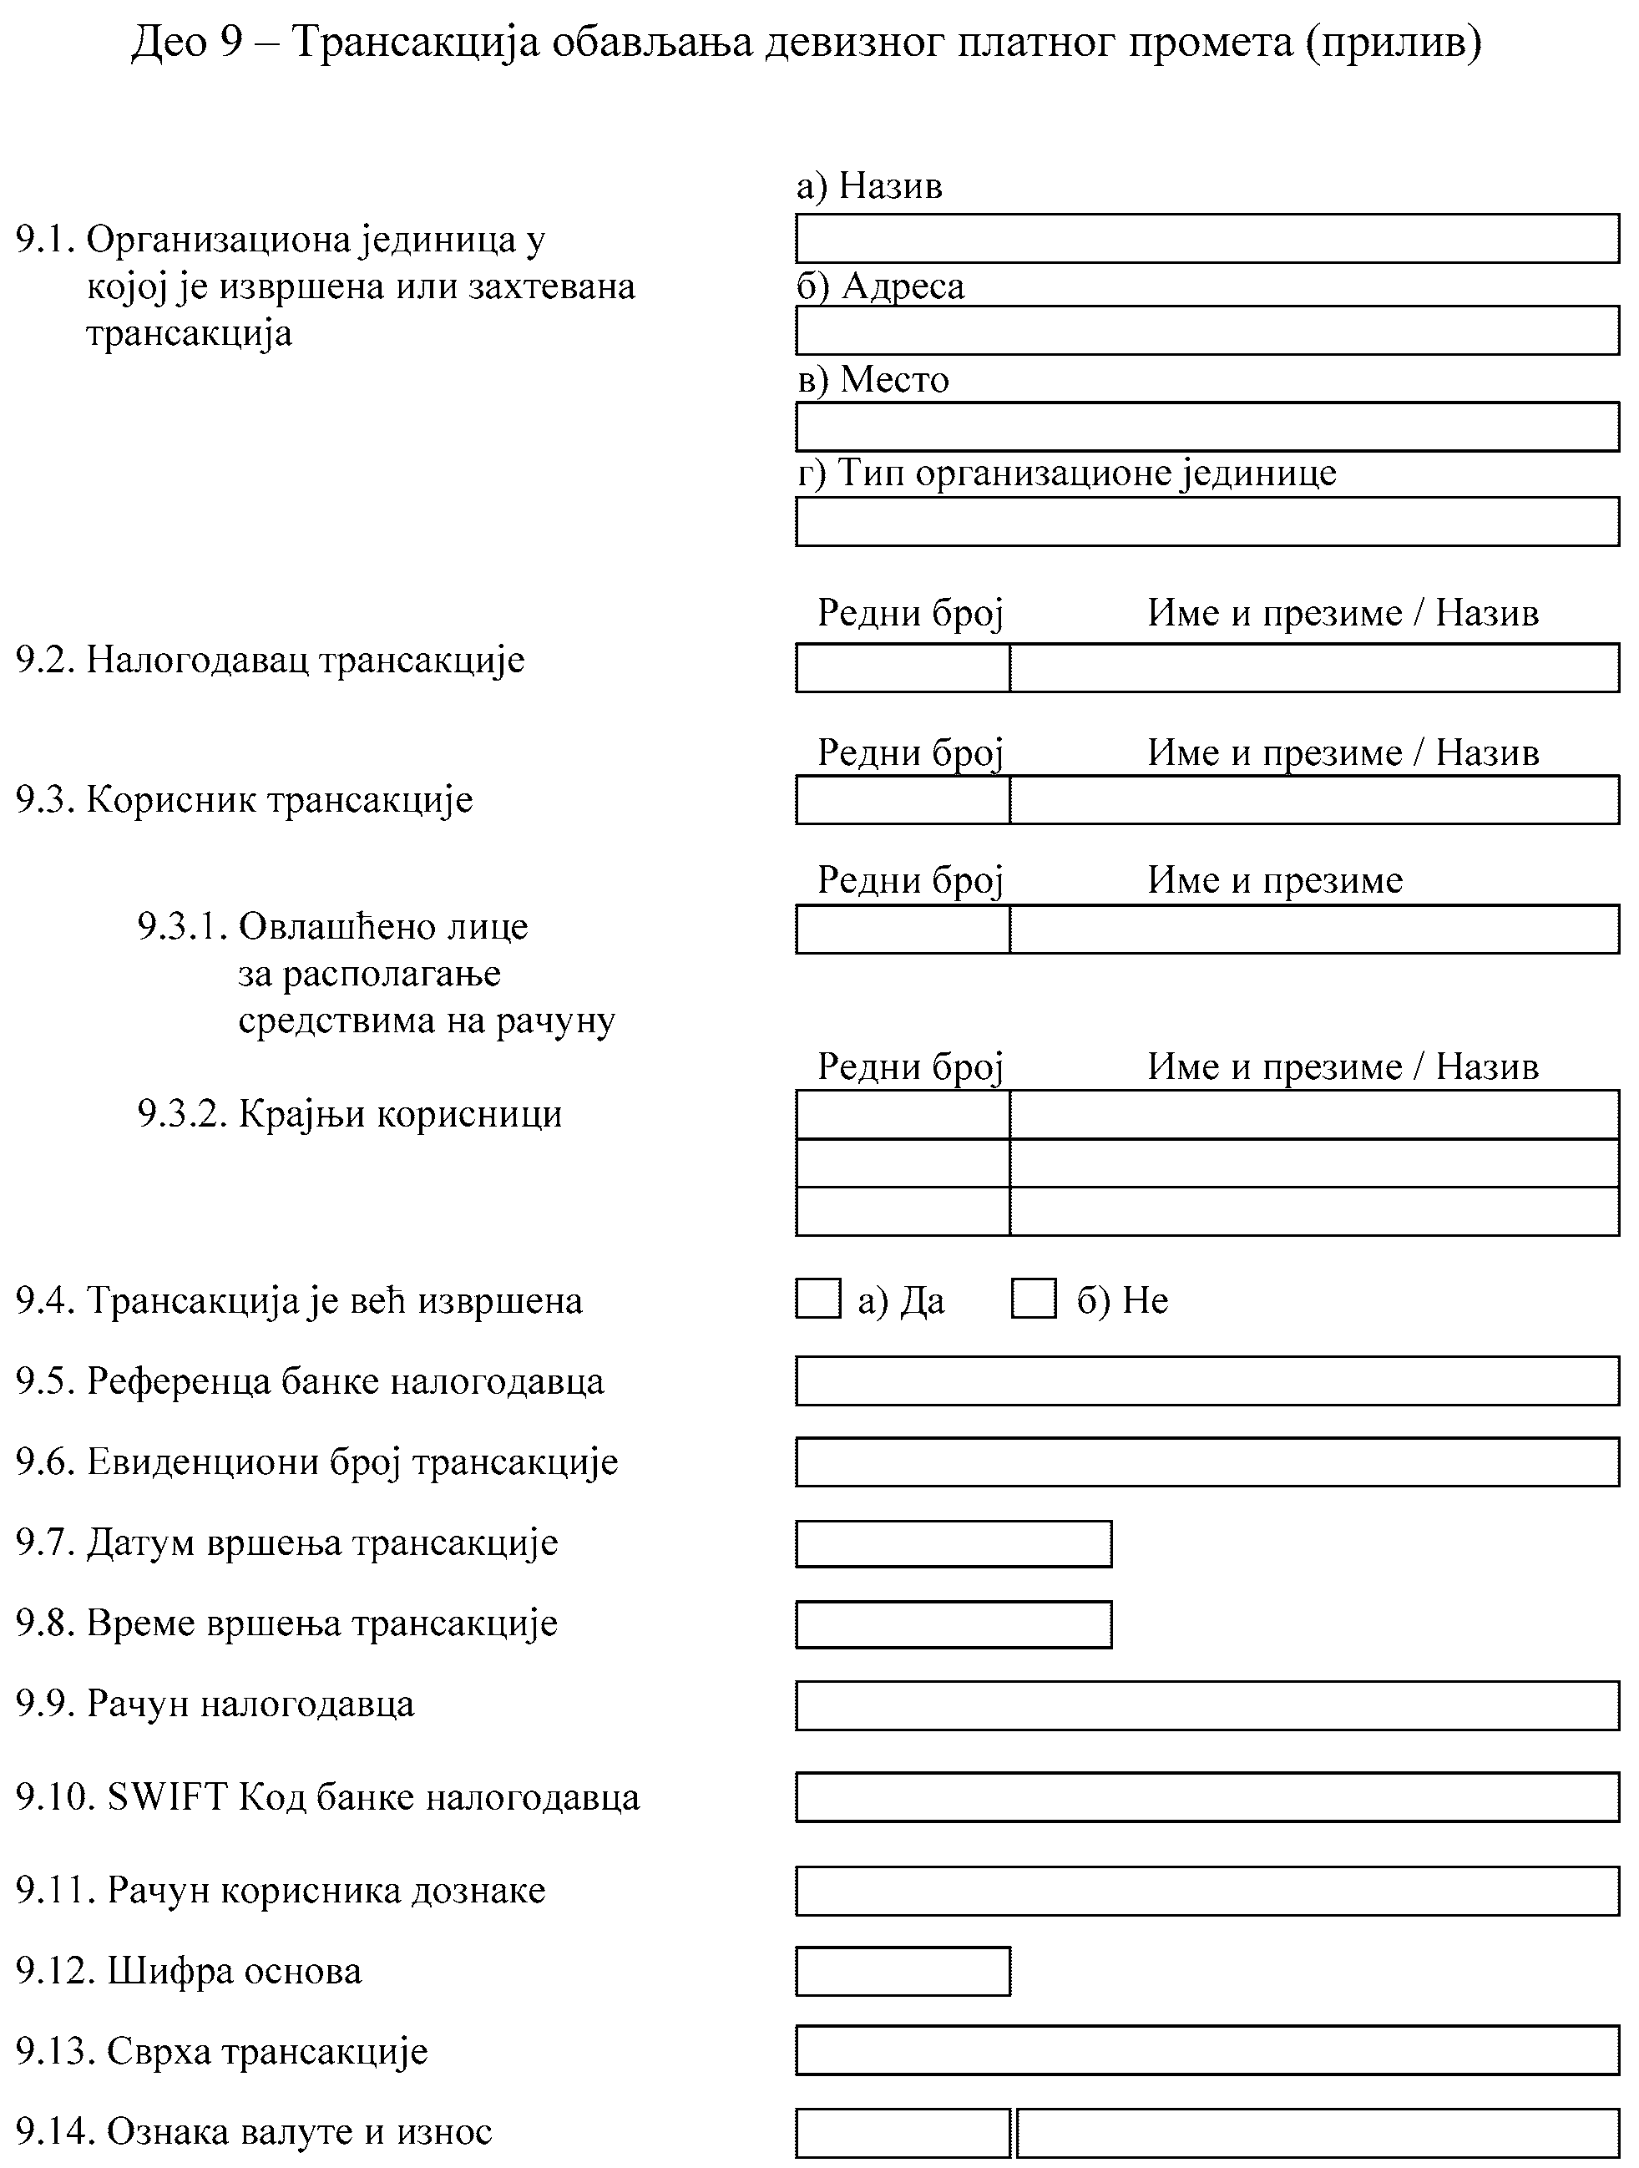

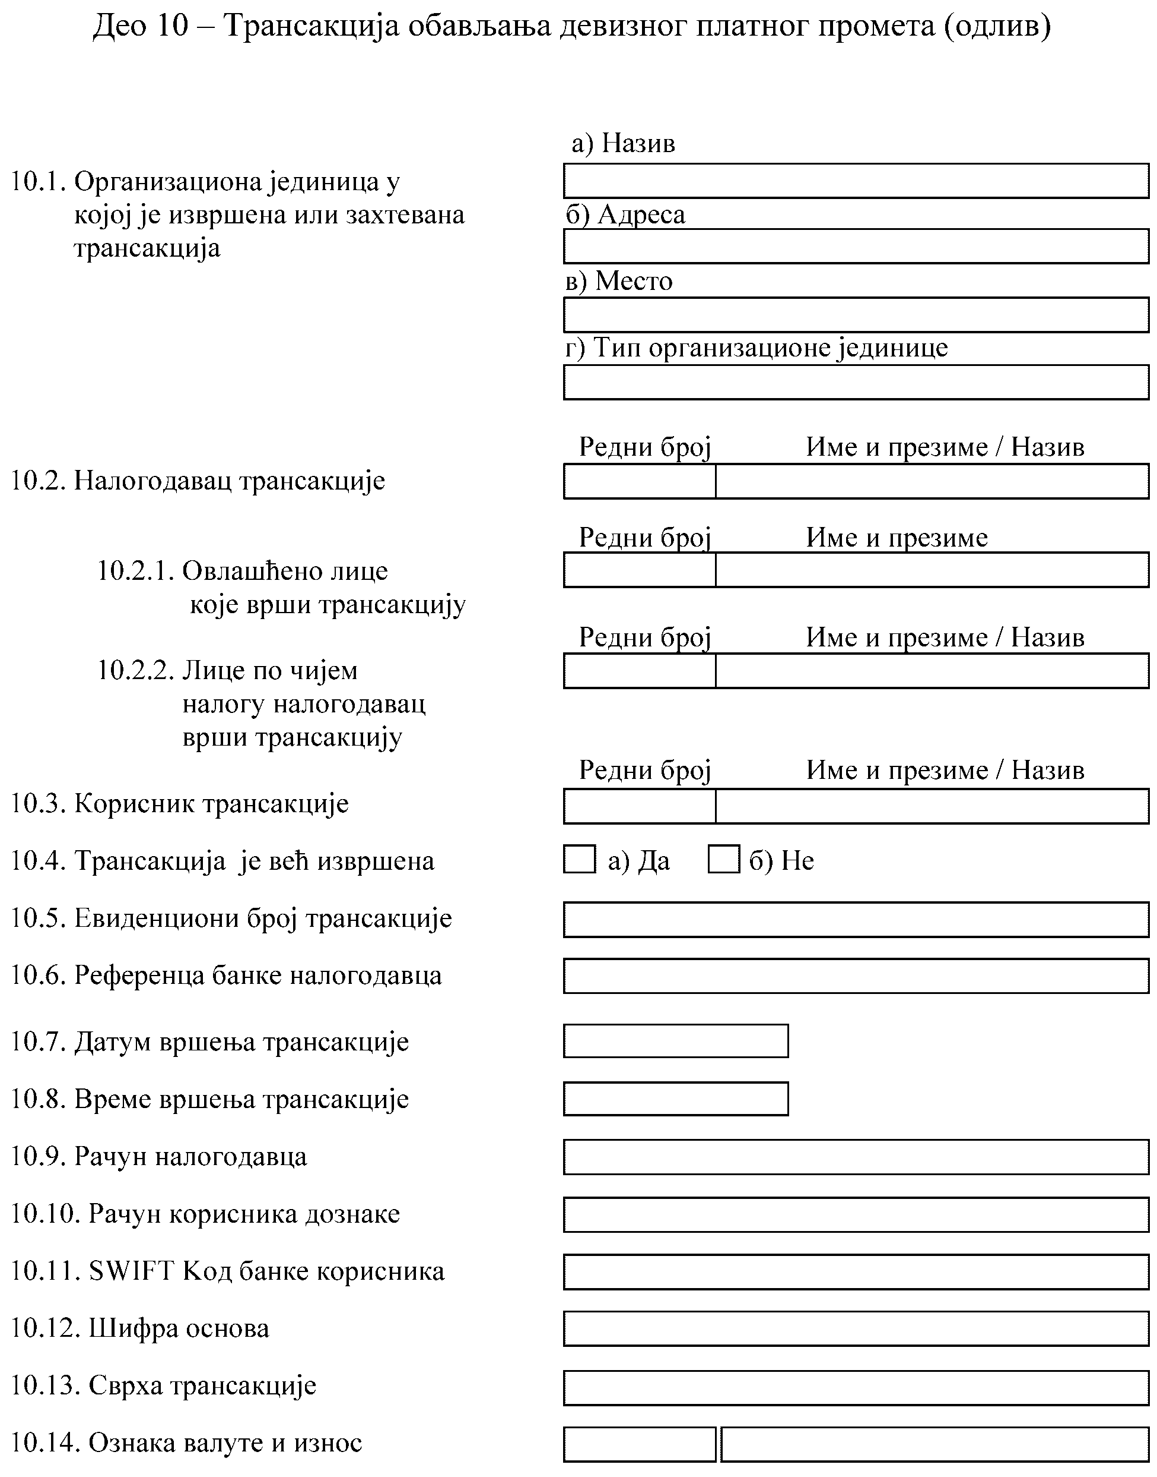

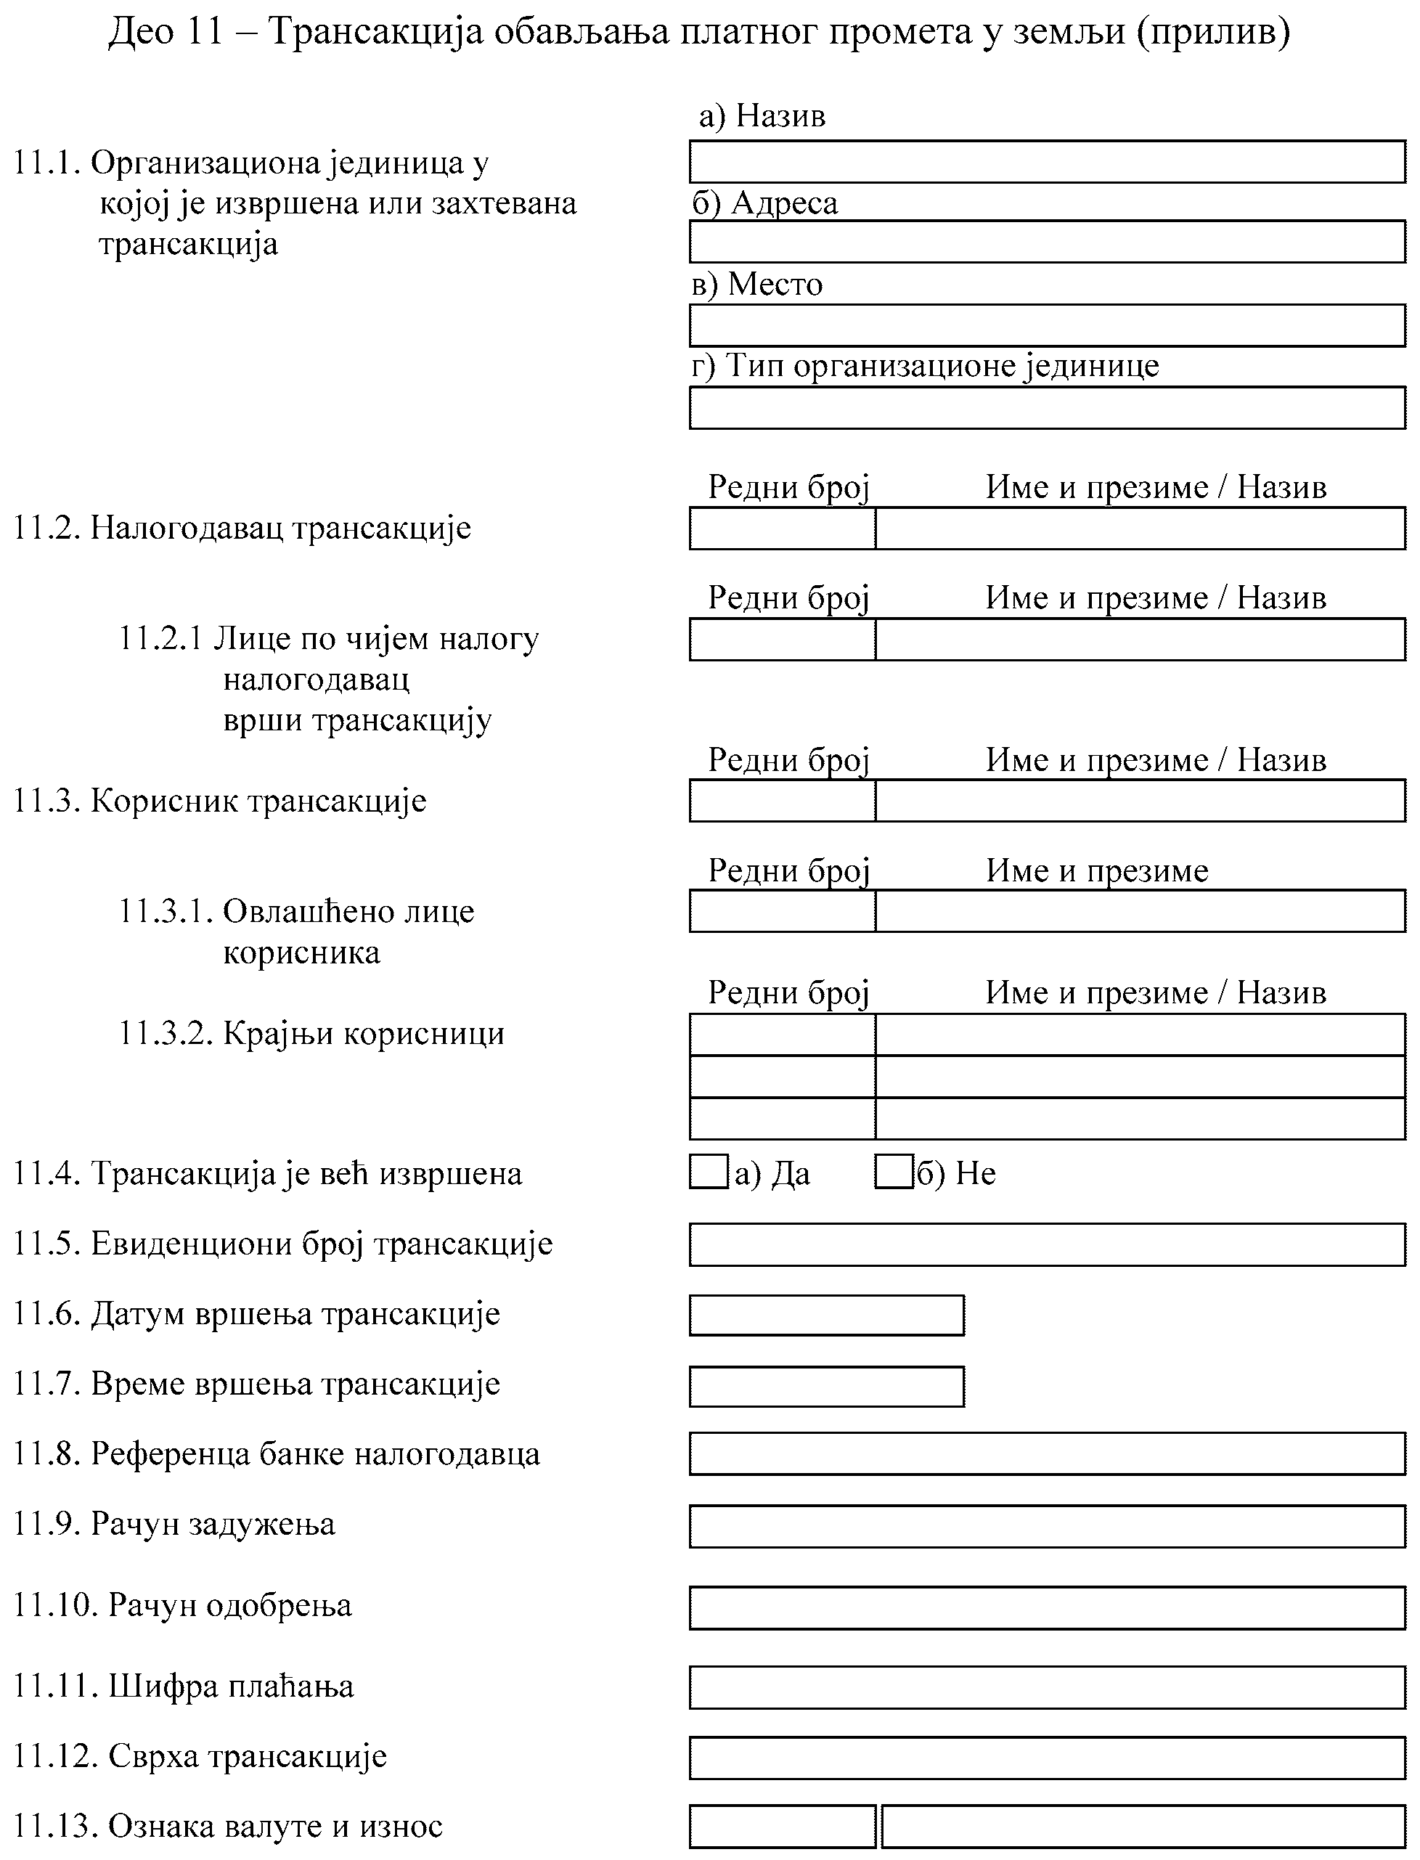

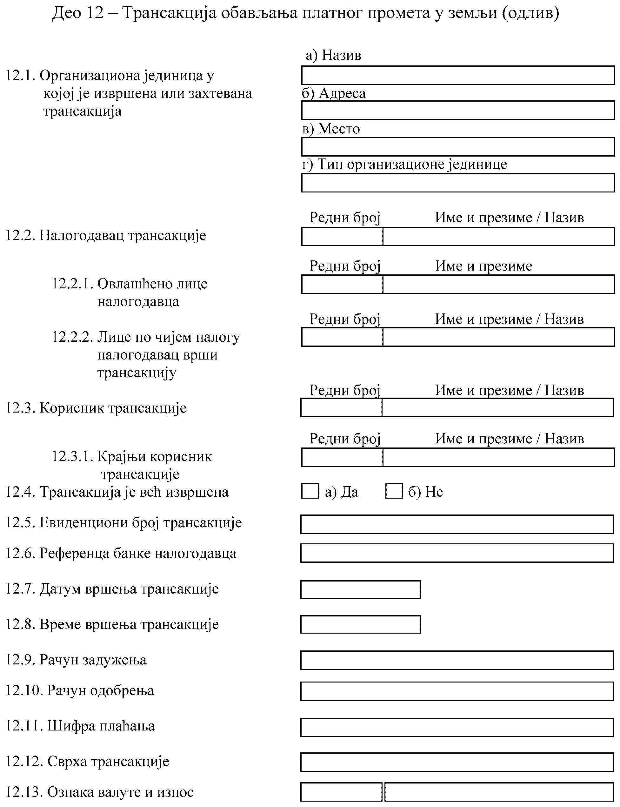

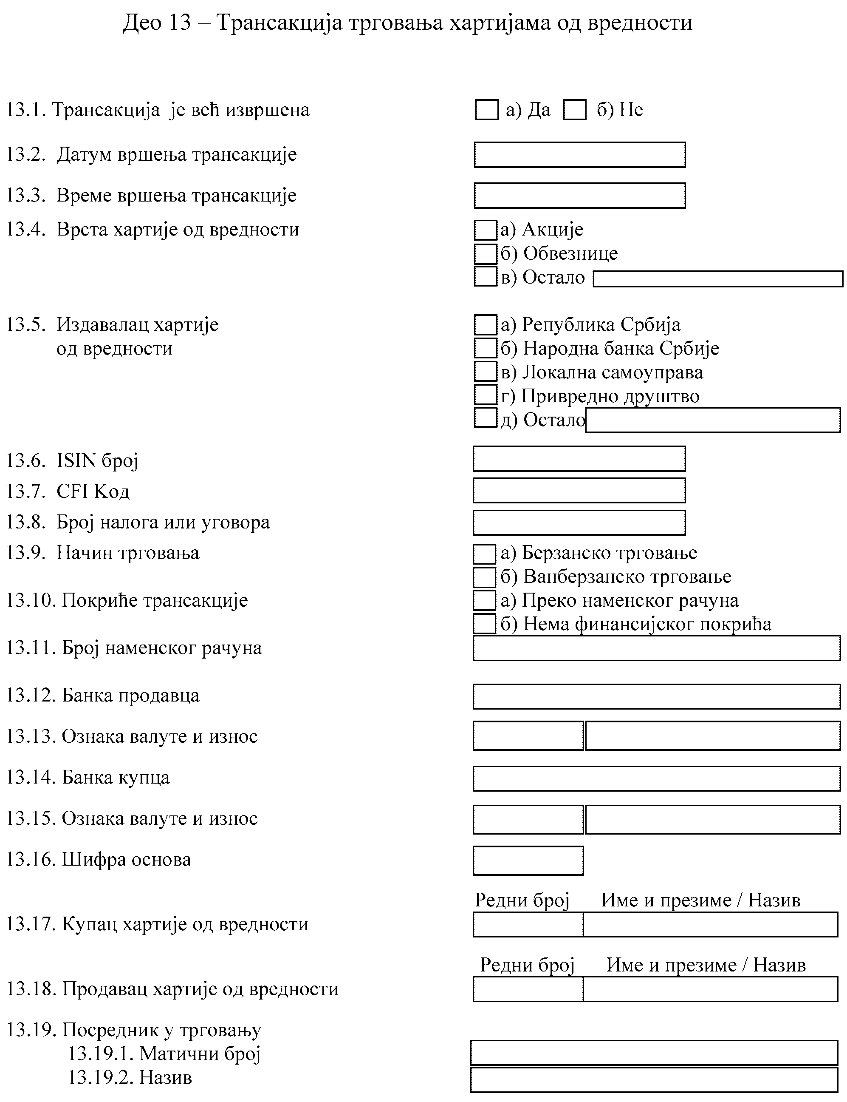

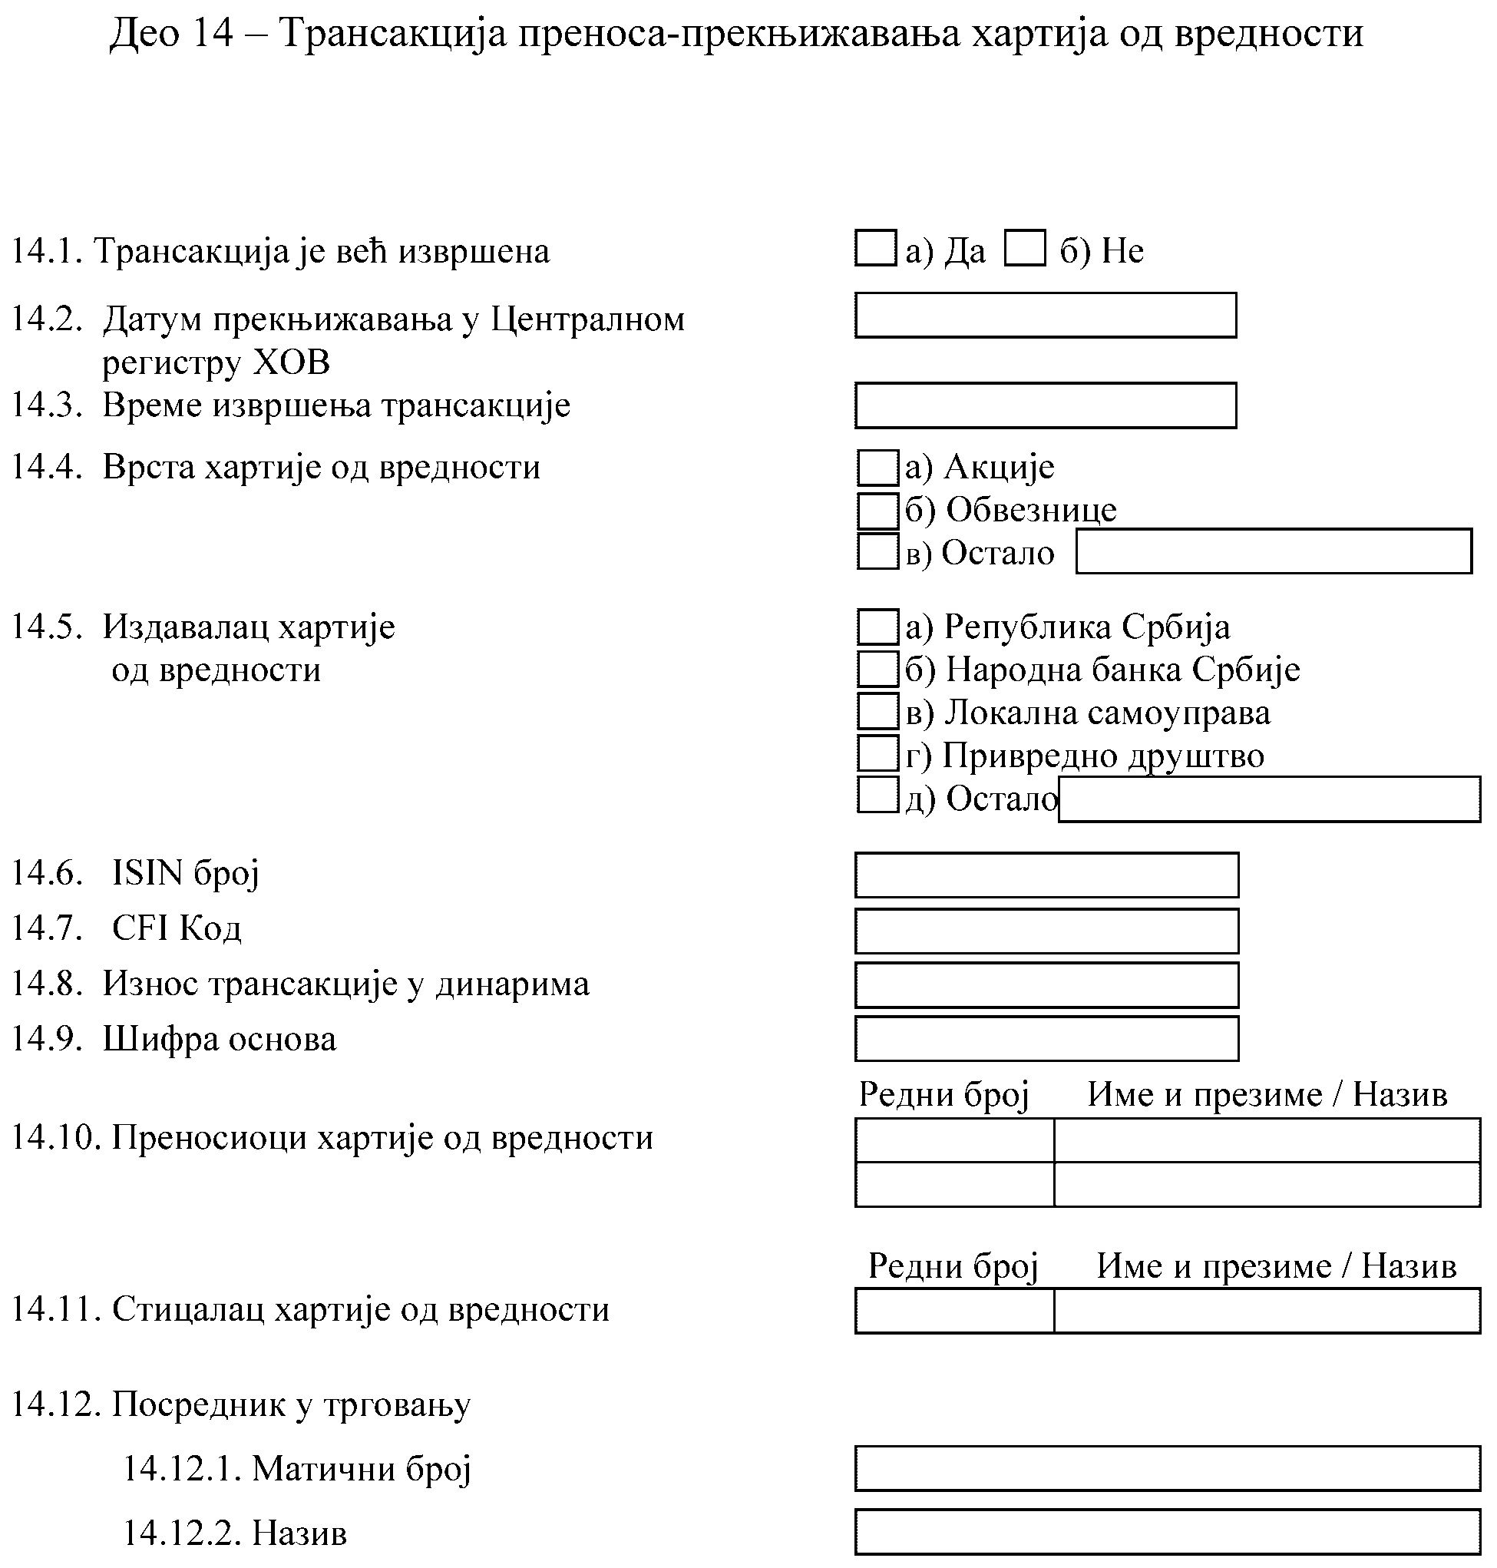

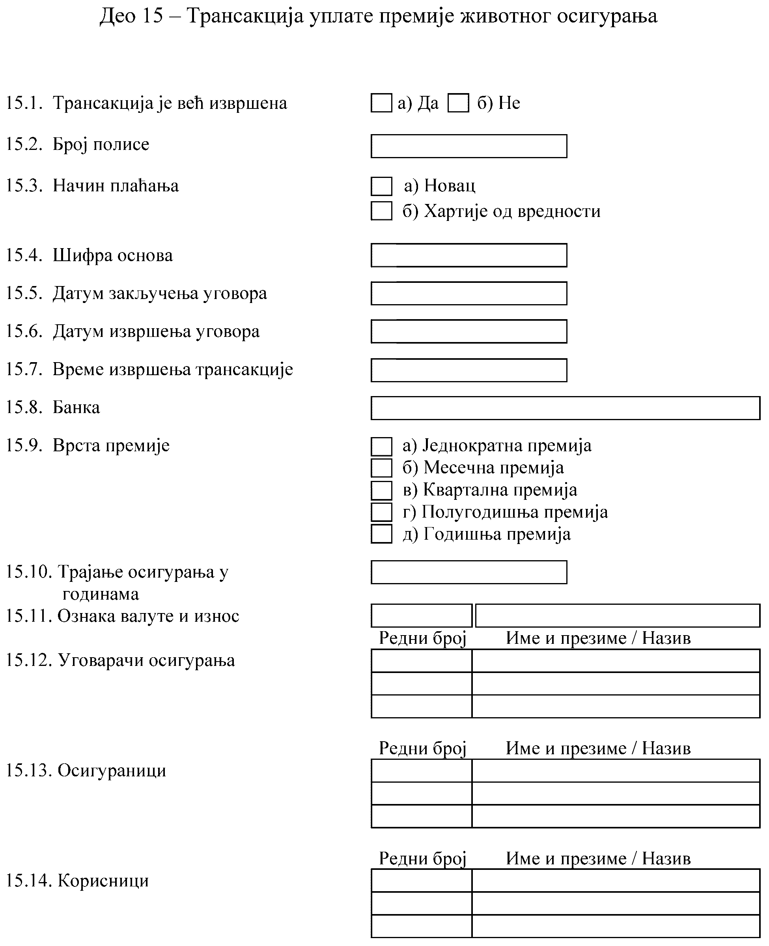

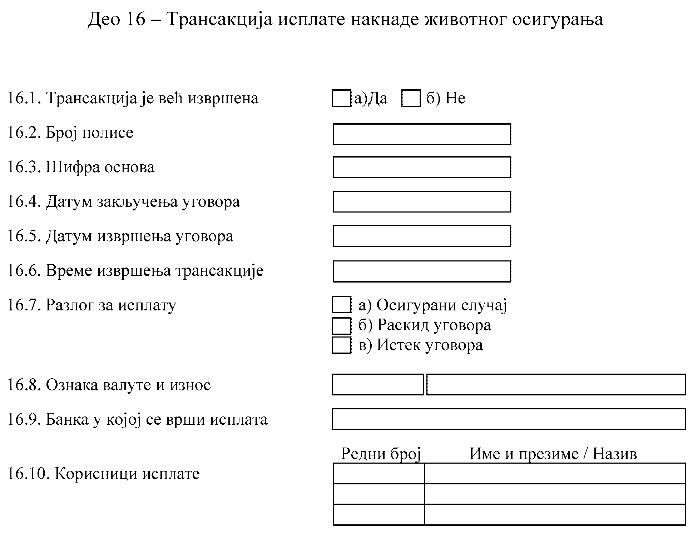

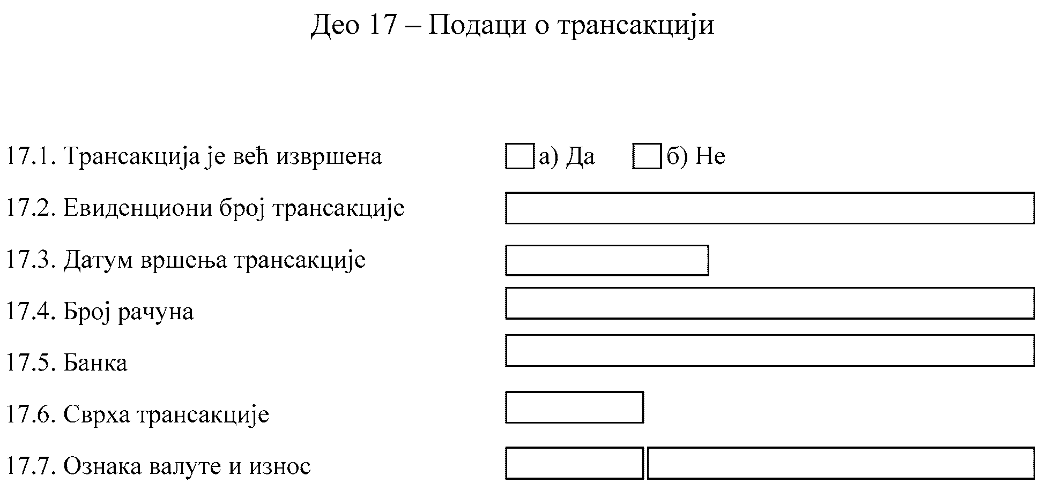

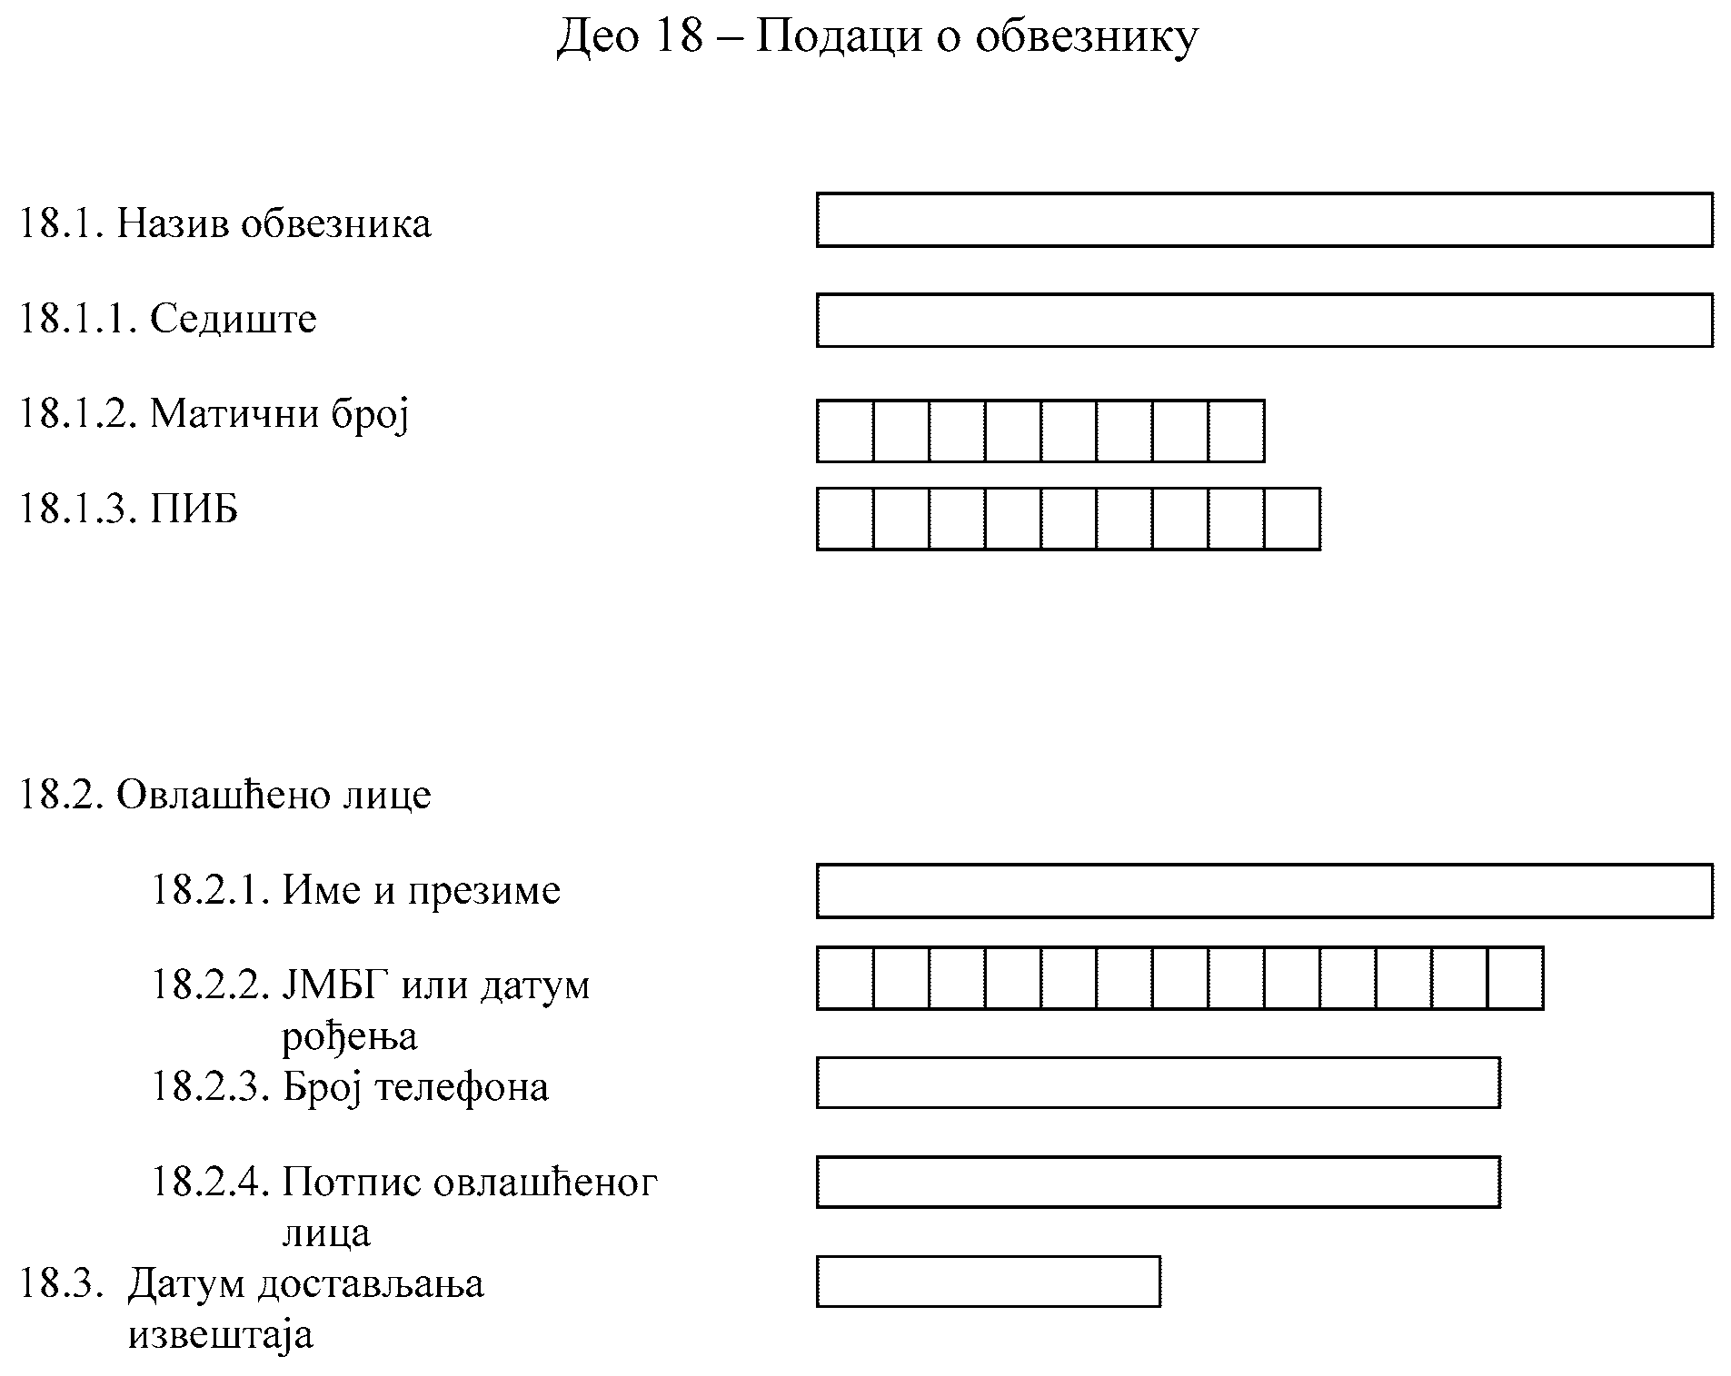

УПУТСТВО ЗА ПОПУЊАВАЊЕ ОБРАСЦА ЗА ПРИЈАВУ ГОТОВИНСКИХ И СУМЊИВИХ ТРАНСАКЦИЈА И СУМЊИВИХ АКТИВНОСТИ (ОБРАСЦА 1)

Образац за пријаву готовинских и сумњивих трансакција и сумњивих активности (у даљем тексту: Образац), који је састав- ни део овог правилника, попуњава се у електронској форми. Ако обвезник, из оправданих разлога, не може да попуни Образац у електронској форми, Образац се попуњава штампаним словима.
Обвезник попуњава податке у зависности од врсте трансак- ције и учесника у трансакцији у сваком конкретном случају.
Банке, овлашћени мењачи, привредни субјекти који мењач- ке послове обављају на основу посебног закона којим се уређује њихова делатност, друштва за осигурање, друштва за посредова- ње у осигурању, друштва за заступање у осигурању и заступници у осигурању, који имају дозволу за обављање послова осигурања живота, осим друштава за заступање и заступника у осигурању за чији рад одговара друштво за осигурање у складу са законом, бро- керско-дилерска друштва и платне институције, не могу користи- ти Део 17 Обрасца – Подаци о трансакцији приликом пријављива- ња готовинских и сумњивих трансакција и сумњивих активности.
ПОПУЊАВАЊЕ ОБРАСЦА

Део 1 – Извештај, попуњава се на следећи начин:
У рубрику 1.1 (Број извештаја) уписује се број извештаја који је генерисан од стране информационог система код обвезни- ка (или на други начин одређен од стране обвезника), а на основу кога се извештај јединствено идентификује код тог обвезника.
Рубрика 1.2. (Овим извештајем се мења претходно доста- вљен извештај) попуњава се на следећи начин:
Ако се мења претходно достављен извештај попуњава се рубрика а) Да, и у том случају претходно достављен извештај се поништава. Обвезник може да промени претходно достављен из- вештај у року Законом прописаном за достављање извештаја о го- товинским или сумњивим трансакцијама.
Ако обвезник доставља извештај којим се не мења претходно достављен извештај попуњава се рубрика б) Не.
Рубрика 1.3. (У извештају се наводе разлози за сумњу) попу- њава се на следећи начин:
Ако се достављају подаци и информације које указују на то да у вези са трансакцијом или лицем које је у вези са трансакцијом постоји сумња да се ради о прању новца или финансирању теро- ризма попуњава се рубрика а) Да.
Ако се достављају подаци о готовинским трансакцијама по- пуњава се рубрика б) Не.
У рубрику 1.4. (Разлози за сумњу) уписују се подаци и ин- формације које указују на то да у вези са трансакцијом или лицем које је у вези са трансакцијом постоји сумња да се ради о прању новца или финансирању тероризма.
У рубрику 1.5. (Индикатори да постоји сумња да се ради о пра- њу новца или финансирању тероризма) уписује се редни број из ли- сте индикатора за препознавање трансакција и лица за које постоји сумња да се ради о прању новца или финансирању тероризма који су објављени на wеб страници Управе за спречавање прања новца.
Део 2 – Учесници у трансакцијама, попуњава се на следећи начин:
Рубрика 2.1. (Учесници у трансакцијама) попуњава се на сле- дећи начин:
У колону „Редни број” уписује се редни број за свако лице које је учесник у трансакцији или трансакцијама које су предмет извештаја.
У колону „Име и презиме/Назив” уписује се име и презиме физичког лица или предузетника, односно пословно име правног лица које је учесник у трансакцијама.
У колону „ЈМБГ / ПИБ” уписује се јединствени матични број грађана (у даљем тексту: ЈМБГ) физичког лица или предузетника, односно порески идентификациони број (у даљем тексту: ПИБ) правног лица које је учесник у трансакцији.
Део 3 – Физичко лице/Предузетник тип 1 попуњава се у оно- лико примерака колико је потребно да се идентификују сва лица која су учесници у трансакцији.
Рубрика 3.1. (Лице је) попуњава се на следећи начин:
Ако је физичко лице/предузетник које је учесник у трансак- цији резидент попуњава се рубрика а) Резидент.
Ако је физичко лице/предузетник које је учесник у трансак- цији нерезидент попуњава се рубрика б) Нерезидент.
У рубрику 3.2. (Име) уписује се име физичког лица/предузет- ника које је учесник у трансакцији.
У рубрику 3.3. (Презиме) уписује се презиме физичког лица/ предузетника које је учесник у трансакцији.
У рубрику 3.4. (ЈМБГ) уписује се ЈМБГ физичког лица/пре- дузетника које је учесник у трансакцији ако је то лице/предузет- ник држављанин Републике Србије.
У рубрику 3.5. (Место рођења) уписује се место рођења фи- зичког лица, односно место рођења предузетника који је учесник у трансакцији ако је тај предузетник страни држављанин.
У рубрику 3.6. (Датум рођења) уписује се датум рођења фи- зичког лица које је учесник у трансакцији ако је то лице страни држављанин, и то: дан, месец и година рођења (у даљем тексту: дд.мм.гггг).
У рубрику 3.7. (Пребивалиште (место)) попуњава се ме- сто пребивалишта физичког лица/предузетника које је учесник у трансакцији. Ако је то физичко лице/предузетник страни држа- вљанин које има само боравиште на територији Републике Србије у ову рубрику уписује се место боравишта тог лица/предузетника. У рубрику 3.8. (Пребивалиште (адреса)) уписује се назив улице и број (у даљем тексту: адреса) пребивалишта физичког лица/предузетника које је учесник у трансакцији. Ако је то физич- ко лице/предузетник страни држављанин које има само боравиште на територији Републике Србије у ову рубрику уписује се адреса
боравишта тог лица/предузетника.
У рубрику 3.9. (Држава) уписује се назив државе/а чији је држављанин физичко лице/предузетник које је учесник у транс- акцији.
Рубрика 3.10. (Идентификациона исправа) попуњава се на следећи начин:
Ако је идентификација странке извршена на основу личне карте попуњава се рубрика а) Лична карта.
Ако је идентификација странке извршена на основу пасоша попуњава се рубрика б) Пасош.
Ако је идентификација странке извршена на основу неког другог документа који мора имати фотографију странке и чији је издавалац државни орган попуњава се рубрика в) Остало, а у пољу које се налази уз ову рубрику уписује се врста исправе на основу које се врши идентификација странке.
У рубрику 3.11. (Број исправе) уписује се број личне исправе на основу које је извршена идентификација странке.
У рубрику 3.12. (Место издавања исправе) уписује се место издавања исправе на основу које је извршена идентификација странке. Ако је идентификација извршена на основу путне испра- ве која је издата у страној држави у ову рубрику уписује се назив државе у којој је путна исправа издата.
У рубрику 3.13. (Датум издавања исправе) уписује се датум издавања исправе, и то: дд.мм.гггг. Попуњавање ове рубрике није обавезно.
Када се пријављује безготовинска трансакција а физичко лице/предузетник које је учесник у тој трансакцији није иденти- фиковано код обвезника који доставља извештај, обавезно је попу- њавање само рубрике 3.3. (Презиме).
Део 4 – Правно лице/Предузетник тип 2 (односи се на случај када предузетник послује у форми предузетничке радње) попуња- ва се у онолико примерака колико је потребно да се идентификују сва лица која су учесници у трансакцији.
Рубрика 4.1. (Лице је) попуњава се на следећи начин:
Ако је правно лице које је учесник у трансакцији резидент попуњава се рубрика а) Резидент.
Ако је правно лице које је учесник у трансакцији нерезидент попуњава се рубрика б) Нерезидент.
У рубрику 4.2. (Назив правног лица/предузетника) уписује се по- словно име правног лица/предузетника које је учесник у трансакцији. У рубрику 4.3. (Матични број) уписује се матични број прав-
ног лица/предузетничке радње које је учесник у трансакцији ако је то правно лице/предузетник резидент.
У рубрику 4.4. (ПИБ) уписује се ПИБ правног лица које је учесник у трансакцији.
Рубрика 4.5. (Седиште (место)) уписује се назив места где се налази регистровано седиште правног лица/предузетника које је учесник у трансакцији.

У рубрику 4.6. (Седиште (адреса)) уписује се адреса седишта правног лица/предузетничке радње које је учесник у трансакцији. У рубрику 4.7. (Држава) уписује се назив државе у којој је ре- гистровано правно лице/предузетник које је учесник у трансакцији. Када се пријављује безготовинска трансакција а правно лице/ предузетник које је учесник у тој трансакцији није идентификова- но код обвезника који доставља извештај, обавезно је попуњавање само рубрике 4.2. (Назив правног лица/предузетника) и рубрике
4.5. (Седиште (место)).
Део 5 – Рачуни попуњава се у онолико примерака колико је потребно да се идентификују сви рачуни на којима су евидентира- не или би биле евидентиране књиговодствене промене за транс- акцију која је предмет извештаја. Овај део не попуњава се ако се ради о мењачким пословима.
У рубрику 5. (Рачуни) уписују се подаци о рачуну на коме су евидентиране књиговодствене промене за трансакцију која је предмет извештаја. Ако се пријављује трансакција која још није извршена, у ову рубрику уписују се подаци о рачуну на коме би се спровело сагласно књижење за трансакцију која је предмет изве- штаја, и попуњава се на следећи начин:
Рубрика 5.1. (Рачун је интерни) попуњава се на следећи начин: Ако се рачун странке води код обвезника који доставља изве-
штај попуњава се рубрика а) Да.
Ако се рачун странке не води код обвезника који доставља извештај попуњава се рубрика б) Не.
У рубрику 5.2. (Број рачуна) уписује се број рачуна странке. У рубрику 5.3. (Банка) уписује се ознака банке у SWIFT си-
стему – (Bank Identifier Code (BIC)). Ова рубрика се не попуњава ако се рачун води код банке која доставља извештај.
У рубрику 5.4. (Врста рачуна) уписује се врста рачуна на коме се евидентирају промене за трансакцију која је предмет из- вештаја, и то: девизна штедна књижица, девизни рачун, динарска штедна књижица, динарски текући рачун, наменски рачун, нере- зидентни рачун или благајна.
Рубрика 5.5. (Власник рачуна) попуњава се на следећи начин: У прву поделу уписује се редни број под којим је лице еви- дентирано као учесник у трансакцијама у рубрици 2.1. (Учесници
у трансакцијама).
У другу поделу уписује се име и презиме физичког лица или предузетника, односно пословно име правног лица/предузетничке радње које је власник рачуна.
У рубрику 5.6. (Датум отварања рачуна) уписује се датум отварања текућег (основног) рачуна странке, и то: дд.мм.гггг.
У рубрику 5.7. (Валута салда) уписује се словна ознака за валуту из Упутства за спровођење Одлуке о условима и начину обављања платног промета са иностранством („Службени гласник РС”, бр. 24/07, 31/07, 41/07, 3/08, 61/08, 120/08, 38/10, 92/11, 62/13, 51/15, 111/15 и 82/17).
У рубрику 5.8. (Салдо на рачуну) уписује се стање средстава на рачуну странке у тренутку након трансакције или у тренутку када је трансакција била захтевана. Салдо мора бити бити изражен у две децимале ако децимални део постоји.
Попуњавање рубрика 5.3. (Банка) и 5.5. (Власник рачуна) није обавезно, а попуњавање рубрика 5.6. (Датум отварања рачу- на), 5.7. (Валута салда) и 5.8. (Салдо на рачуну) обавезно је када се ради о пријављивању сумњивих трансакција.
Део 6 – Трансакција полагања готовог новца попуњава се у онолико примерака колико је потребно да се наведу све трансак- ције које су предмет извештаја.
У рубрику 6.1. (Организациона јединица у којој је извршена или захтевана трансакција) уписују се подаци о организационој једи- ници код обвезника који доставља извештај, и то на следећи начин:
У рубрику ((а) Назив) уписује се назив организационе једи- нице у којој је трансакција извршена или била захтевана.
У рубрику ((б) Адреса) уписује се адреса организационе је- динице у којој је трансакција извршена или била захтевана.
У рубрику ((в) Место) уписује се место у коме се налази ор- ганизациона јединица у којој је трансакција извршена или била захтевана.
У рубрику ((г) Тип организационе јединице) уписује се тип организационе јединице у којој је трансакција извршена или била захтевана, и то: централа, експозитура, радна јединица, агенција или други тип организационе јединице.
У рубрику 6.2. (Лице које полаже готов новац) уписују се по- даци о физичком лицу, предузетнику или правном лицу које по- лаже или захтева полагање готовог новца, и то на следећи начин:
У поделу (Редни број) уписује се редни број под којим је лице евидентирано као учесник у трансакцијама у рубрици 2.1. (Учесници у трансакцијама).
У поделу (Име и презиме/Назив) уписује се име и презиме физичког лица или предузетника, односно пословно име правног лица/предузетничке радње које полаже или захтева полагање го- товог новца.
У рубрику 6.2.1. (Овлашћено лице) уписују се подаци о овла- шћеном лицу странке, ако у име или за рачун странке полагање готовог новца врши или захтева овлашћено лице, и то:
У поделу (Редни број) уписује се редни број под којим је лице евидентирано као учесник у трансакцијама у рубрици 2.1. (Учесници у трансакцијама).
У поделу (Име и презиме) уписује се име и презиме овла- шћеног лица које у име или за рачун странке полаже или захтева полагање готовог новца.
Рубрика 6.2.1.1. (Запослено код даваоца овлашћења) попуња- ва се на следећи начин:
Ако је овлашћено лице запослено код даваоца овлашћења по- пуњава се рубрика а) Да.
Ако овлашћено лице није запослено код даваоца овлашћења попуњава се рубрика б) Не.
У рубрику 6.3. (Лице чији се рачун одобрава за износ транс- акције) уписују се подаци о лицу коме је трансакција намењена. Ако је трансакција извршена уписују се подаци о лицу чији је ра- чун одобрен за износ трансакције. Ако је трансакција била захте- вана а, без обзира на разлог, није извршена, уписују се подаци о лицу чији рачун би био одобрен за износ трансакције да је била извршена. Ова рубрика попуњава се на следећи начин:
У поделу (Редни број) уписује се редни број под којим је лице евидентирано као учесник у трансакцијама у рубрици 2.1. (Учесници у трансакцијама).
У поделу (Име и презиме/Назив) уписује се име и презиме фи- зичког лица или предузетника, односно пословно име правног лица/ предузетничке радње чији се рачун одобрава за износ трансакције.
Рубрика 6.4. (Трансакција је већ извршена) попуњава се на следећи начин:
Ако је трансакција већ извршена попуњава се рубрика а) Да.
Ако је трансакција захтевана али, из било којих разлога, није извршена попуњава се рубрика б) Не.
У рубрику 6.5. (Евиденциони број трансакције) уписује се евиденциони број трансакције која се пријављује.
Рубрика 6.6. (Датум вршења трансакције) попуњава се на следећи начин:
Ако је трансакција извршена уписује се датум када је транс- акција извршена, и то: дд.мм.гггг.
Ако трансакција није извршена, из било ког разлога, уписује се датум када је трансакција захтевана, и то: дд.мм.гггг.
Рубрика 6.7. (Време вршења трансакције) попуњава се на следећи начин:
Ако је трансакција извршена уписује се време када је транс- акција извршена, и то: час и минут (у даљем тексту: чч.мм).
Ако трансакција није извршена, из било ког разлога, уписује се време када је трансакција захтевана, и то: чч.мм.
У рубрику 6.8. (Број рачуна) уписује се број рачуна странке који је одобрен за износ трансакције ако је трансакција извршена, односно, ако трансакција није извршена, који би био одобрен за износ трансакције.
У рубрику 6.9. (Шифра основа/плаћања) уписује се одговара- јућа шифра основа из Упутства за спровођење Одлуке о условима и начину обављања платног промета са иностранством („Службе- ни гласник РС”, бр. 24/07, 31/07, 41/07, 3/08, 61/08, 120/08, 38/10, 92/11, 62/13, 51/15, 111/15 и 82/17), односно одговарајућа шифра плаћања из Одлуке о облику, садржини и начину коришћења обра- заца платних налога за извршење платних трансакција у динарима („Службени гласник РС”, бр. 55/15, 78/15 и 82/17).
У рубрику 6.10. (Сврха трансакције) уписује се сврха транс- акције, и то: полагање орочених депозита, уплата пазара, динарска штедња по виђењу, динарска штедња орочена, девизна штедња по виђењу, девизна штедња орочена, полагање на текући рачун, пла- ћање рачуна, купопродајни уговор, полагање по основу куповине непокретности, уплата позајмице, докапитализација, оснивачки

улог, отплата кредита, авансна плаћања, платни промет Републи- ка Србија и Аутономна покрајина Косово и Метохија, полагање по основу промета робе и услуга, животно осигурање, осигурање непокретности, осигурање покретне имовине, аукцијска купо- вина предузећа, акцијски фонд, куповина или продаја хартија од вредности, полагање по основу плаћања пореза, такси, накнада и јавних прихода, инвестиције у објекте и опрему, куповина вози- ла, плаћање према иностранству, уплата донације и спонзорства, полагање ефективног страног новца на нерезидентни рачун, по- већање улога нерезидента, или се уписује друга сврха ако сврха трансакције која се пријављује није наведена.
Рубрика 6.11. (Ознака валуте и износ) попуњава се на следе- ћи начин:
У прву поделу уписује се словна ознака за валуту основа из Упутства за спровођење Одлуке о условима и начину обављања платног промета са иностранством.
У другу поделу уписује се износ те трансакције изражен у две децимале.
Део 7 – Трансакција подизања готовог новца попуњава се у онолико примерака колико је потребно да се наведу све трансак- ције које су предмет извештаја.
У рубрику 7.1. (Организациона јединица у којој је извршена или захтевана трансакција) уписују се подаци о организационој је- диници код обвезника који доставља извештај, и то:
У рубрику ((а) Назив) уписује се назив организационе једи- нице у којој је трансакција извршена или била захтевана.
У рубрику ((б) Адреса) уписује се адреса организационе је- динице у којој је трансакција извршена или била захтевана.
У рубрику ((в) Место) уписује се место у коме се налази ор- ганизациона јединица у којој је трансакција извршена или била захтевана.
У рубрику ((г) Тип организационе јединице) уписује се тип организационе јединице у којој је трансакција извршена или била захтевана, и то: централа, експозитура, радна јединица, агенција или други тип организационе јединице.
У рубрику 7.2. (Лице са чијег рачуна се исплаћује готов но- вац) уписују се подаци о физичком лицу, предузетнику или прав- ном лицу са чијег рачуна се исплаћује готов новац, и то:
У поделу (Редни број) уписује се редни број под којим је лице евидентирано као учесник у трансакцијама у рубрици 2.1. (Учесници у трансакцијама).
У поделу (Име и презиме/Назив) уписује се име и презиме физичког лица или предузетника, односно пословно име правног лица/предузетничке радње са чијег рачуна се исплаћује готов новац. У рубрику 7.2.1. (Овлашћено лице) уписују се подаци о овла- шћеном лицу странке, ако у име или за рачун странке готов новац
подиже или захтева његово подизање овлашћено лице, и то:
У поделу (Редни број) уписује се редни број под којим је лице евидентирано као учесник у трансакцијама у рубрици 2.1. (Учесници у трансакцијама).
У поделу (Име и презиме) уписује се име и презиме овла- шћеног лица које у име или за рачун странке подиже или захтева подизање готовог новца.
Рубрика 7.2.1.1. (Запослено код даваоца овлашћења) попуња- ва се на следећи начин:
Ако је овлашћено лице запослено код даваоца овлашћења по- пуњава се рубрика а) Да.
Ако овлашћено лице није запослено код даваоца овлашћења попуњава се рубрика б) Не.
У рубрику 7.3. (Лица којима је намењен готов новац) уписују се подаци о лицима којима је готов новац који се подиже намењен. Ако је трансакција извршена уписују се подаци о лицу коме овлашћено лице, ако овлашћено лице учествује у трансакцији, предаје готов но- вац. Ако је трансакција била захтевана а није извршена без обзира на разлоге, уписују се подаци о лицу коме би готов новац био предат да је била извршена. Ова рубрика попуњава се на следећи начин:
У поделу (Редни број) уписује се редни број под којим је лице евидентирано као учесник у трансакцијама у рубрици 2.1. (Учесници у трансакцијама).
У поделу (Име и презиме/Назив) уписује се име и презиме физичког лица или предузетника, односно пословно име правног лица/предузетничке радње коме је готов новац намењен.
Рубрика 7.4. (Трансакција је већ извршена) попуњава се на следећи начин:
Ако је трансакција већ извршена попуњава се рубрика а) Да.
Ако је трансакција захтевана али, из било којих разлога, није извршена попуњава се рубрика б) Не.
У рубрику 7.5. (Евиденциони број трансакције) уписује се евиденциони број трансакције која се пријављује.
Рубрика 7.6. (Датум вршења трансакције) попуњава се на следећи начин:
Ако је трансакција извршена уписује се датум када је транс- акција извршена, и то: дд.мм.гггг.
Ако трансакција није извршена, из било ког разлога, уписује се датум када је трансакција захтевана, и то: дд.мм.гггг.
Рубрика 7.7. (Време вршења трансакције) попуњава се на следећи начин:
Ако је трансакција извршена уписује се време када је транс- акција извршена, и то: чч.мм.
Ако трансакција није извршена, из било ког разлога, уписује се време када је трансакција захтевана и то: чч.мм.
У рубрику 7.8. (Број рачуна) уписује се број рачуна странке са којег је новац подигнут ако је трансакција извршена, односно ако трансакција није извршена, са кога би новац био подигнут.
У рубрику 7.9. (Шифра основа/плаћања) уписује се одговара- јућа шифра основа из Упутства за спровођење Одлуке о условима и начину обављања платног промета са иностранством („Службе- ни гласник РС”, бр. 24/07, 31/07, 41/07, 3/08, 61/08, 120/08, 38/10, 92/11, 62/13, 51/15, 111/15 и 82/17), односно одговарајућа шифра плаћања из Одлуке о облику, садржини и начину коришћења обра- заца платних налога за извршење платних трансакција у динарима („Службени гласник РС”, бр. 55/15, 78/15 и 82/17).
У рубрику 7.10. (Сврха трансакције) уписује се сврха транс- акције, и то: подизање орочених депозита, динарска штедња по виђењу, динарска штедња орочена, девизна штедња по виђењу, де- визна штедња орочена, купопродајни уговор, подизање по основу продаје непокретности, исплата позајмице, подизање оснивачког улога, авансне наплате, платни промет Република Србија и Ауто- номна покрајина Косово и Метохија, подизање по основу проме- та робе и услуга, животно осигурање, осигурање непокретности, осигурање покретне имовине, аукцијска продаја предузећа, акциј- ски фонд, куповина или продаја хартија од вредности, исплата за- раде и других примања запослених, куповина возила, наплата из иностранства, исплата из донације и спонзорства, исплата са те- кућег рачуна, исплата ефективног страног новца са нерезидентног рачуна, смањење улога нерезидента, исплата по судском решењу, или се уписује друга сврха ако сврха трансакције која се прија- вљује није наведена.
Рубрика 7.11. (Ознака валуте и износ) попуњава се на следе- ћи начин:
У прву поделу уписује се словна ознака за валуту из Упут- ства за спровођење Одлуке о условима и начину обављања плат- ног промета са иностранством.
У другу поделу уписује се износ те трансакције изражен у две децимале.
Део 8 – Трансакција обављања мењачких послова попуњава се у онолико примерака колико је потребно да се наведу све транс- акције које су предмет извештаја.
У рубрику 8.1. (Организациона јединица у којој је извршена или захтевана трансакција) уписују се подаци о организационој је- диници код обвезника који доставља извештај, и то:
У рубрику ((а) Назив) уписује се назив организационе једи- нице у којој је трансакција извршена или била захтевана.
У рубрику ((б) Адреса) уписује се адреса организационе је- динице у којој је трансакција извршена или била захтевана.
У рубрику ((в) Место) уписује се место у коме се налази ор- ганизациона јединица у којој је трансакција извршена или била захтевана.
У рубрику ((г) Тип организационе јединице) уписује се тип организационе јединице у којој је трансакција извршена или била захтевана, и то: централа, експозитура, радна јединица, агенција или други тип организационе јединице.
У рубрику 8.2. (Лице које врши замену) уписују се подаци о физичком лицу, предузетнику или правном лицу које врши или захтева замену готовог новца, и то:
У поделу (Редни број) уписује се редни број под којим је лице евидентирано као учесник у трансакцијама у рубрици 2.1. (Учесници у трансакцијама).

У поделу (Име и презиме/Назив) уписује се име и презиме фи- зичког лица или предузетника, односно пословно име правног лица/ предузетничке радње које врши или захтева замену готовог новца.
У рубрику 8.2.1. (Овлашћено лице) уписују се подаци о овла- шћеном лицу странке, ако у име или за рачун странке замену гото- вог новца врши или захтева овлашћено лице, и то:
У поделу (Редни број) уписује се редни број под којим је лице евидентирано као учесник у трансакцијама у рубрици 2.1. (Учесници у трансакцијама).
У поделу (Име и презиме) уписује се име и презиме овла- шћеног лица које у име или за рачун странке врши замену готовог новца.
Рубрика 8.3. (Трансакција је већ извршена) попуњава се на следећи начин:
Ако је трансакција већ извршена попуњава се рубрика а) Да.
Ако је трансакција захтевана али, из било којих разлога, није извршена попуњава се рубрика б) Не.
У рубрику 8.4. (Евиденциони број трансакције) уписује се евиденциони број трансакције која се пријављује.
Рубрика 8.5. (Датум вршења трансакције) попуњава се на следећи начин:
Ако је трансакција извршена уписује се датум када је транс- акција извршена, и то: дд.мм.гггг.
Ако трансакција није извршена, из било ког разлога, уписује се датум када је трансакција захтевана, и то: дд.мм.гггг.
Рубрика 8.6. (Време вршења трансакције) попуњава се на следећи начин:
Ако је трансакција извршена уписује се време када је транс- акција извршена, и то: чч.мм.
Ако трансакција није извршена, из било ког разлога, уписује се време када је трансакција захтевана, и то: чч.мм.
Рубрика 8.7. (Положени износи) попуњава се на следећи на-
чин:
У поделе у колони (Ознака валуте) уписују се ознаке за ва- луту из Упутства за спровођење Одлуке о условима и начину оба- вљања платног промета са иностранством („Службени гласник РС”, бр. 24/07, 31/07, 41/07, 3/08, 61/08, 120/08, 38/10, 92/11, 62/13, 51/15, 111/15 и 82/17).
У поделе у колони (Износ у валути) уписује се износ новца који се мења изражен у две децимале.
Рубрика 8.8. (Подигнути износи) попуњава се на следећи начин: У поделе у колони (Ознака валуте) уписују се ознаке за ва-
луту из Упутства за спровођење Одлуке о условима и начину оба- вљања платног промета са иностранством.
У поделе у колони (Износ у валути) уписује се износ новца у валути у коју се мења готов новац, изражен у две децимале. Ако трансакција није извршена у ове поделе уписују се износи које би странка примила или који би рачуну странке били одобрени да је трансакција била извршена.
У рубрику 8.9. (Шифра основа) уписује се шифра основа из Упутства за спровођење Одлуке о условима и начину обављања платног промета са иностранством.
У рубрику 8.10. (Сврха трансакције) уписује се сврха транс- акције, и то: откуп ефективног страног новца или продаја ефек- тивног страног новца.
Део 9 – Трансакција обављања девизног платног промета – прилив попуњава се у онолико примерака колико је потребно да се наведу све трансакције које су предмет извештаја.
У овом делу уписују се подаци о трансакцији која се односи на девизни платни промет, и то на прилив средстава (у даљем тексту: лоро дознака). Ова рубрика попуњава се само у случајевима када се ради о извештају о сумњивој трансакцији, и то на следећи начин:
У рубрику 9.1. (Организациона јединица у којој је извршена или захтевана трансакција) уписују се подаци о организационој јединици код обвезника који доставља извештај, и то на следећи начин:
У рубрику ((а) Назив) уписује се назив организационе једи- нице у којој је трансакција извршена или била захтевана.
У рубрику ((б) Адреса) уписује се адреса (улица и број) ор- ганизационе јединице у којој је трансакција извршена или била захтевана.
У рубрику ((в) Место) уписује се место у коме се налази ор- ганизациона јединица у којој је трансакција извршена или била захтевана.
У рубрику ((г) Тип организационе јединице) уписује се тип организационе јединице у којој је трансакција извршена или била захтевана, и то: централа, експозитура, радна јединица, агенција или други тип организационе јединице.
У рубрику 9.2. (Налогодавац трансакције) уписују се подаци о физичком лицу, предузетнику или правном лицу које је налого- давац лоро дознаке, и то на следећи начин:
У поделу (Редни број) уписује се редни број под којим је лице евидентирано као учесник у трансакцијама у рубрици 2.1. (Учесници у трансакцијама).
У поделу (Име и презиме/Назив) уписује се име и презиме физичког лица или предузетника, односно пословно име правног лица које је налогодавац лоро дознаке.
У рубрику 9.3. (Корисник трансакције) уписују се подаци о физичком лицу, предузетнику или правном лицу које је корисник лоро дознаке, и то на следећи начин:
У поделу (Редни број) уписује се редни број под којим је лице евидентирано као учесник у трансакцијама у рубрици 2.1. (Учесници у трансакцијама).
У поделу (Име и презиме/Назив) уписује се име и презиме физичког лица или предузетника, односно пословно име правног лица/предузетничке радње које је корисник лоро дознаке.
У рубрику 9.3.1. (Овлашћено лице за располагање средстви- ма на рачуну) уписују се подаци о физичком лицу које је овлашће- но за располагање средствима на рачуну корисника лоро дознаке. Попуњавање ове рубрике обавезно је ако је корисник трансакције правно лице/предузетничка радња. Ова рубрика попуњава се на следећи начин:
У поделу (Редни број) уписује се редни број под којим је лице евидентирано као учесник у трансакцијама у рубрици 2.1. (Учесници у трансакцијама).
У поделу (Име и презиме) уписује се име и презиме физич- ког лица које је овлашћено за располагање средствима на рачуну корисника лоро дознаке.
Рубрика 9.3.2. (Крајњи корисници) попуњава се на следећи начин:
У поделе у колони (Редни број) уписује се редни број под ко- јим су лица евидентирана као учесници у трансакцијама у рубри- ци 2.1. (Учесници у трансакцијама).
У поделе у колони (Име и презиме/Назив) уписују се имена и презимена физичких лица или предузетника, односно послов- на имена правних лица/предузетничких радњи на чије рачуне су средства одобрена по лоро дознаци пренета по налогу корисника лоро дознаке.
Рубрика 9.4. (Трансакција је већ извршена) попуњава се на следећи начин:
Ако је трансакција већ извршена попуњава се рубрика а) Да.
Ако је трансакција захтевана али, из било којих разлога, није извршена попуњава се рубрика б) Не.
У рубрику 9.5. (Референца банке налогодавца) уписује се евиденциони број трансакције који се води код банке налогодавца (Transaction Reference Number).
У рубрику 9.6. (Евиденциони број трансакције) уписује се евиденциони број трансакције код обвезника који пријављује трансакцију.
Рубрика 9.7. (Датум вршења трансакције) попуњава се на следећи начин:
Ако је трансакција извршена уписује се датум када је транс- акција извршена, и то: дд.мм.гггг.
Ако трансакција није извршена, из било ког разлога, уписује се датум пријема SWIFT поруке, и то: дд.мм.гггг.
Рубрика 9.8. (Време вршења трансакције) попуњава се на следећи начин:
Ако је трансакција извршена уписује се време када је транс- акција извршена, и то: чч.мм.
Ако трансакција није извршена, из било ког разлога, уписује се време пријема SWIFT поруке, и то: чч.мм.
У рубрику 9.9. (Рачун налогодавца) уписује се број рачуна налогодавца лоро дознаке.
У рубрику 9.10. (SWIFT Код банке налогодавца) уписује се ознака банке у којој се води рачун налогодавца у SWIFT систему – (Bank Identifier Code (BIC)).
У рубрику 9.11. (Рачун корисника дознаке) уписује се број рачуна корисника лоро дознаке.

У рубрику 9.12. (Шифра основа) уписује се шифра основа из Упутства за спровођење Одлуке о условима и начину обављања платног промета са иностранством („Службени гласник РС”, бр. 24/07, 31/07, 41/07, 3/08, 61/08, 120/08, 38/10, 92/11, 62/13, 51/15,
111/15 и 82/17).
У рубрику 9.13. (Сврха трансакције) уписује се сврха транс- акције, и то: девизна дознака физичког лица, посредовање и друге услуге у вези са трговином, истраживање и развој, правне, рачу- новодствене и консултантске услуге, пословни консалтинг, пропа- ганда и испитивање тржишта, доходак од капитала, права инду- стријске својине, рачунарске и информационе услуге, финансијске услуге, инвестициони радови, трансакције по основу размене робе између резидената и нерезидената, или друга сврха ако сврха трансакције која се пријављује није напред наведена.
Рубрика 9.14. (Ознака валуте и износ) попуњава се на следе- ћи начин:
У прву поделу уписује се словна ознака за валуту из Упут- ства за спровођење Одлуке о условима и начину обављања плат- ног промета са иностранством.
У другу поделу уписује се износ трансакције изражен у две децимале.
Део 10 – Трансакција обављања девизног платног промета – одлив попуњава се у онолико примерака колико је потребно да се наведу све трансакције које су предмет извештаја.
У овом делу уписују се подаци о трансакцији која се односи на девизни платни промет, и то на одлив средстава (у даљем тек- сту: ностро дознака). Ова рубрика попуњава се само у случајевима када се се ради о извештају о сумњивој трансакцији, и то на сле- дећи начин:
У рубрику 10.1. (Организациона јединица у којој је извршена или захтевана трансакција) уписују се подаци о организационој је- диници код обвезника који доставља извештај, и то:
У рубрику ((а) Назив) уписује се назив организационе једи- нице у којој је трансакција извршена или била захтевана.
У рубрику ((б) Адреса) уписује се адреса (улица и број) ор- ганизационе јединице у којој је трансакција извршена или била захтевана.
У рубрику ((в) Место) уписује се место у коме се налази ор- ганизациона јединица у којој је трансакција извршена или била захтевана.
У рубрику ((г) Тип организационе јединице) уписује се тип организационе јединице у којој је трансакција извршена или била захтевана, и то: централа, експозитура, радна јединица, агенција или други тип организационе јединице.
У рубрику 10.2. (Налогодавац трансакције) уписују се пода- ци о физичком лицу, предузетнику или правном лицу које је нало- годавац ностро дознаке, и то на следећи начин:
У поделу (Редни број) уписује се редни број под којим је лице евидентирано као учесник у трансакцијама у рубрици 2.1. (Учесници у трансакцијама).
У поделу (Име и презиме/Назив) уписује се име и презиме физичког лица или предузетника, односно пословно име правног лица/предузетничке радње које је налогодавац ностро дознаке.
У рубрику 10.2.1. (Овлашћено лице које врши трансакцију) упи- сују се подаци о овлашћеном лицу странке ако, у име или за рачун странке, трансакцију врши овлашћено лице, и то на следећи начин:
У поделу (Редни број) уписује се редни број под којим је лице евидентирано као учесник у трансакцијама у рубрици 2.1. (Учесници у трансакцијама).
У поделу (Име и презиме) уписује се име и презиме овлашће- ног лица које у име или за рачун странке врши трансакцију.
У рубрику 10.2.2. (Лице по чијем налогу налогодавац врши трансакцију) уписују се подаци о лицу за кога налогодавац врши трансакцију, ако такво лице постоји, и то на следећи начин:
У поделу (Редни број) уписује се редни број под којим је лице евидентирано као учесник у трансакцијама у рубрици 2.1. (Учесници у трансакцијама).
У поделу (Име и презиме/Назив) уписује се име и презиме физичког лица или предузетника, односно пословно име правног лица/предузетничке радње по чијем налогу налогодавац врши трансакцију.
У рубрику 10.3. (Корисник трансакције) уписују се подаци о физичком лицу, предузетнику или правном лицу које је корисник ностро дознаке, и то на следећи начин:
У поделу (Редни број) уписује се редни број под којим је лице евидентирано као учесник у трансакцијама у рубрици 2.1. (Учесници у трансакцијама).
У поделу (Име и презиме/Назив) уписује се име и презиме физичког лица или предузетника, односно пословно име правног лица које је корисник ностро дознаке.
Рубрика 10.4. (Трансакција је већ извршена) попуњава се на следећи начин:
Ако је трансакција већ извршена попуњава се рубрика а) Да.
Ако је трансакција захтевана али, из било ког разлога, није извршена попуњава се рубрика б) Не.
У рубрику 10.5. (Евиденциони број трансакције) уписује се евиденциони број трансакције која се пријављује код обвезника код кога се води рачун налогодавца ностро дознаке.
У рубрику 10.6. (Референца банке налогодавца) уписује се евиденциони број трансакције који се води код банке у којој се води рачун налогодавца (Transaction Reference Number).
Рубрика 10.7. (Датум вршења трансакције) попуњава се на следећи начин:
Ако је трансакција извршена уписује се датум када је транс- акција извршена, и то: дд.мм.гггг.
Ако трансакција није извршена, из било ког разлога, уписује се датум када је трансакција захтевана, и то: дд.мм.гггг.
Рубрика 10.8. (Време вршења трансакције) попуњава се на следећи начин:
Ако је трансакција извршена уписује се време када је транс- акција извршена, и то: чч.мм.
Ако трансакција није извршена, из било ког разлога, уписује се време када је трансакција захтевана, и то: чч.мм.
У рубрику 10.9. (Рачун налогодавца) уписује се број рачуна налогодавца ностро дознаке.
У рубрику 10.10. (Рачун корисника дознаке) уписује се број рачуна корисника ностро дознаке у страној банци. Попуњавање ове рубрике није обавезно, осим у случајевима када је налогода- вац у налогу навео број рачуна корисника.
У рубрику 10.11. (SWIFT Код банке корисника) уписује се ознака банке у којој се води рачун корисника дознаке у SWIFT си- стему – (Bank Identifier Code (BIC)).
У рубрику 10.12. (Шифра основа) уписује се шифра основа из Упутства за спровођење Одлуке о условима и начину обављања платног промета са иностранством („Службени гласник РС”, бр. 24/07, 31/07, 41/07, 3/08, 61/08, 120/08, 38/10, 92/11, 62/13, 51/15,
111/15 и 82/17).
У рубрику 10.13. (Сврха трансакције) уписује се сврха трансакције, и то: плаћања у иностранство с девизних рачуна резидената физичких лица, посредовање и друге услуге у вези са трговином, истраживање и развој, правне, рачуноводствене и консултантске услуге, пословни консалтинг, пропаганда и испити- вање тржишта, доходак од капитала, права индустријске својине, рачунарске и информационе услуге, финансијске услуге, инвести- циони радови, трансакције по основу размене робе између резиде- ната и нерезидената, или друга сврха, ако сврха трансакције која се пријављује није напред наведена.
Рубрика 10.14. (Ознака валуте и износ) попуњава се на сле- дећи начин:
У прву поделу уписује се словна ознака за валуту из Упут- ства за спровођење Одлуке о условима и начину обављања плат- ног промета са иностранством.
У другу поделу уписује се износ трансакције изражен у две децимале.
Део 11 – Трансакција обављања платног промета у земљи (прилив) попуњава се у онолико примерака колико је потребно да се наведу све трансакције које су предмет извештаја.
У овом делу уписују се подаци о трансакцији која се односи на платни промет у земљи, и то у случајевима када је обвезник који доставља извештај прималац средстава која су предмет транс- акције. Ова рубрика попуњава се само у случајевима када се се ради о извештају о сумњивој трансакцији, и то на следећи начин:
У рубрику 11.1. (Организациона јединица у којој је изврше- на или захтевана трансакција) уписују се подаци о организационој јединици код обвезника који доставља извештај, и то на следећи начин:
У рубрику ((а) Назив) уписује се назив организационе једи- нице у којој је трансакција извршена или била захтевана.

У рубрику ((б) Адреса) уписује се адреса (улица и број) ор- ганизационе јединице у којој је трансакција извршена или била захтевана.
У рубрику ((в) Место) уписује се место у коме се налази ор- ганизациона јединица у којој је трансакција извршена или била захтевана.
У рубрику ((г) Тип организационе јединице) уписује се тип организационе јединице у којој је трансакција извршена или била захтевана, и то: централа, експозитура, радна јединица, агенција или други тип организационе јединице.
У рубрику 11.2. (Налогодавац трансакције) уписују се подаци о физичком лицу, предузетнику или правном лицу које је налого- давац трансакције, и то:
У поделу (Редни број) уписује се редни број под којим је лице евидентирано као учесник у трансакцијама у рубрици 2.1. (Учесници у трансакцијама).
У поделу (Име и презиме / Назив) уписује се име и презиме физичког лица или предузетника, односно пословно име правног лица/предузетничке радње које је налогодавац трансакције.
У рубрику 11.2.1. (Лице по чијем налогу налогодавац врши трансакцију) уписују се подаци о лицу за кога налогодавац врши трансакцију, ако такво лице постоји и обвезник који доставља из- вештај располаже таквим податком, и то:
У поделу (Редни број) уписује се редни број под којим је лице евидентирано као учесник у трансакцијама у рубрици 2.1. (Учесници у трансакцијама).
У поделу (Име и презиме/Назив) уписује се име и презиме физичког лица или предузетника, односно пословно име правног лица/предузетничке радње по чијем налогу налогодавац врши трансакцију.
У рубрику 11.3. (Корисник трансакције) уписују се подаци о физичком лицу, предузетнику или правном лицу које је корисник трансакције, и то:
У поделу (Редни број) уписује се редни број под којим је лице евидентирано као учесник у трансакцијама у рубрици 2.1. (Учесници у трансакцијама).
У поделу (Име и презиме/Назив) уписује се име и презиме физичког лица или предузетника, односно пословно име правног лица/предузетничке радње које је корисник трансакције.
У рубрику 11.3.1. (Овлашћено лице корисника) уписују се подаци о лицу овлашћеном да располаже средствима на рачуну ко- рисника трансакције, и то:
У поделу (Редни број) уписује се редни број под којим је лице евидентирано као учесник у трансакцијама у рубрици 2.1. (Учесници у трансакцијама).
У поделу (Име и презиме) уписује се име и презиме лица овлашћеног да располаже средствима на рачуну корисника транс- акције.
У рубрику 11.3.2. (Крајњи корисници) уписују се подаци о лицима на чије рачуне су, по налогу корисника трансакције, пре- нета примљена средства, ако таква лица постоје и обвезник распо- лаже тим подацима. Ова рубрика попуњава се на следећи начин:
У поделе у колони (Редни број) уписује се редни број под ко- јим су лица евидентирана као учесници у трансакцијама у рубри- ци 2.1. (Учесници у трансакцијама).
У поделе у колони (Име и презиме/Назив) уписују се имена и презимена физичких лица или предузетника, односно послов- на имена правних лица/предузетничких радњи на чије рачуне су средства одобрена на основу трансакције, пренета по налогу кори- сника трансакције.
Рубрика 11.4. (Трансакција је већ извршена) попуњава се на следећи начин:
Ако је трансакција већ извршена попуњава се рубрика а) Да.
Ако је трансакција захтевана али, из било ког разлога, није извршена попуњава се рубрика б) Не.
У рубрику 11.5. (Евиденциони број трансакције) уписује се евиденциони број трансакције код обвезника који води рачун ко- рисника трансакције.
Рубрика 11.6. (Датум вршења трансакције) попуњава се на следећи начин:
Ако је трансакција извршена уписује се датум када је транс- акција извршена, и то: дд.мм.гггг.
Ако трансакција није извршена, из било ког разлога, уписује се датум када је трансакција захтевана, и то: дд.мм.гггг.
Рубрика 11.7. (Време вршења трансакције) попуњава се на следећи начин:
Ако је трансакција извршена уписује се време када је транс- акција извршена, и то: чч.мм.
Ако трансакција није извршена, из било ког разлога, уписује се време када је трансакција захтевана, и то: чч.мм.
У рубрику 11.8. (Референца банке налогодавца) уписује се ознака банке у којој се води рачун са кога се средства дозначавају, у SWIFT систему – (Bank Identifier Code (BIC)).
У рубрику 11.9. (Рачун задужења) уписује се број рачуна на- логодавца тј. рачуна са кога су средства трансферисана, и то ако обвезник поседује тај податак.
У рубрику 11.10. (Рачун одобрења) уписује се број рачуна који је одобрен за износ трансакције.
У рубрику 11.11. (Шифра плаћања) уписује се шифра пла- ћања из Одлуке о облику, садржини и начину коришћења образа- ца платних налога за извршење платних трансакција у динарима („Службени гласник РС”, бр. 55/15, 78/15 и 82/17).
У рубрику 11.12. (Сврха трансакције) уписује се сврха транс- акције, и то: промет робе и услуга – међуфазна потрошња, промет робе и услуга, плаћање по судским решењима, зараде и друга при- мања запослених, зараде по другим основама, позајмица оснива- ча за ликвидност, повраћај позајмице за ликвидност, закупнине, остали пласмани, инвестиције у објекте и опрему, инвестиције – остало, друге трансакције или друга сврха, ако сврха трансакције која се пријављује није напред наведена.
Рубрика 11.13. (Ознака валуте и износ) попуњава се на сле- дећи начин:
У прву поделу уписује се словна ознака за валуту из Упутства за спровођење Одлуке о условима и начину обављања платног про- мета са иностранством („Службени гласник РС”, бр. 24/07, 31/07, 41/07, 3/08, 61/08, 120/08, 38/10, 92/11, 62/13, 51/15, 111/15 и 82/17).
У другу поделу уписује се износ трансакције изражен у две децимале.
Део 12 – Трансакција обављања платног промета у земљи – одлив попуњава се у онолико примерака колико је потребно да се наведу све трансакције које су предмет извештаја.
У овом делу уписују се подаци о трансакцији која се односи на платни промет у земљи, и то у случајевима када је обвезник који доставља извештај пошиљалац средстава која су предмет трансакције. Ова рубрика попуњава се само у случајевима када се ради о извештају о сумњивој трансакцији, и то на следећи начин:
У рубрику 12.1. (Организациона јединица у којој је изврше- на или захтевана трансакција) уписују се подаци о организационој јединици код обвезника који доставља извештај, и то на следећи начин:
У рубрику ((а) Назив) уписује се назив организационе једи- нице у којој је трансакција извршена или била захтевана.
У рубрику ((б) Адреса) уписује се адреса (улица и број) ор- ганизационе јединице у којој је трансакција извршена или била захтевана.
У рубрику ((в) Место) уписује се место у коме се налази ор- ганизациона јединица у којој је трансакција извршена или била захтевана.
У рубрику ((г) Тип организационе јединице) уписује се тип организационе јединице у којој је трансакција извршена или била захтевана и то: централа, експозитура, радна јединица, агенција или други тип организационе јединице.
У рубрику 12.2. (Налогодавац трансакције) уписују се пода- ци о физичком лицу, предузетнику или правном лицу које је нало- годавац трансакције, и то:
У поделу (Редни број) уписује се редни број под којим је лице евидентирано као учесник у трансакцијама у рубрици 2.1. (Учесници у трансакцијама).
У поделу (Име и презиме/Назив) уписује се име и презиме физичког лица или предузетника, односно пословно име правног лица/предузетничке радње које је налогодавац трансакције.
У рубрику 12.2.1. (Овлашћено лице налогодавца) уписују се подаци о овлашћеном лицу налогодавца ако, у његово име или за његов рачун, трансакцију врши овлашћено лице, и то на следећи начин:
У поделу (Редни број) уписује се редни број под којим је лице евидентирано као учесник у трансакцијама у рубрици 2.1. (Учесници у трансакцијама).

У поделу (Име и презиме) уписује се име и презиме овлашће- ног лица које у име или за рачун налогодавца врши трансакцију.
У рубрику 12.2.2. (Лице по чијем налогу налогодавац врши трансакцију) уписују се подаци о лицу за кога налогодавац врши трансакцију, ако такво лице постоји и обвезник располаже тим по- датком, и то на следећи начин:
У поделу (Редни број) уписује се редни број под којим је лице евидентирано као учесник у трансакцијама у рубрици 2.1. (Учесници у трансакцијама).
У поделу (Име и презиме/Назив) уписује се име и презиме физичког лица или предузетника, односно пословно име правног лица/предузетничке радње по чијем налогу налогодавац врши трансакцију.
У рубрику 12.3. (Корисник трансакције) уписују се подаци о физичком лицу, предузетнику или правном лицу које је корисник трансакције, ако такво лице постоји и познато је обвезнику, и то:
У поделу (Редни број) уписује се редни број под којим је лице евидентирано као учесник у трансакцијама у рубрици 2.1. (Учесници у трансакцијама).
У поделу (Име и презиме/Назив) уписује се име и презиме физичког лица или предузетника, односно пословно име правног лица/предузетничке радње које је корисник трансакције.
У рубрику 12.3.1. (Крајњи корисник трансакције) уписују се подаци о физичком лицу, предузетнику или правном лицу на чији рачун су средства која су предмет трансакције пренета по налогу корисника трансакције, и то:
У поделу (Редни број) уписује се редни број под којим је лице евидентирано као учесник у трансакцијама у рубрици 2.1. (Учесници у трансакцијама).
У поделу (Име и презиме/Назив) уписује се име и презиме физичког лица или предузетника, односно пословно име правног лица/предузетничке радње које је крајњи корисник трансакције.
Рубрика 12.4. (Трансакција је већ извршена) попуњава се на следећи начин:
Ако је трансакција већ извршена попуњава се рубрика а) Да.
Ако је трансакција захтевана али, из било ког разлога, није извршена попуњава се рубрика б) Не.
У рубрику 12.5. (Евиденциони број трансакције) уписује се евиденциони број трансакције код обвезника који води рачун на- логодавца трансакције.
У рубрику 12.6. (Референца банке налогодавца) уписује се ознака банке у којој се води рачун примаоца средстава која су пред- мет трансакције, у SWIFT систему – (Bank Identifier Code (BIC)).
Рубрика 12.7. (Датум вршења трансакције) попуњава се на следећи начин:
Ако је трансакција извршена уписује се датум када је транс- акција извршена, и то: дд.мм.гггг.
Ако трансакција није извршена, из било ког разлога, уписује се датум пријема налога за плаћање, и то: дд.мм.гггг.
Рубрика 12.8. (Време вршења трансакције) попуњава се на следећи начин:
Ако је трансакција извршена уписује се време када је транс- акција извршена, и то: чч.мм.
Ако трансакција није извршена, из било ког разлога, уписује се време пријема налога за плаћање, и то: чч.мм.
У рубрику 12.9. (Рачун задужења) уписује се број рачуна на- логодавца тј. рачуна са кога су средства трансферисана.
У рубрику 12.10. (Рачун одобрења) уписује се број рачуна који је одобрен за износ трансакције.
У рубрику 12.11. (Шифра плаћања) уписује се шифра пла- ћања из Одлуке о облику, садржини и начину коришћења образа- ца платних налога за извршење платних трансакција у динарима („Службени гласник РС”, бр. 55/15, 78/15 и 82/17).
У рубрику 12.12. (Сврха трансакције) уписује се сврха транс- акције, и то: промет робе и услуга – међуфазна потрошња, промет робе и услуга, плаћање по судским решењима, зараде и друга при- мања запослених, зараде по другим основама, позајмица оснива- ча за ликвидност, повраћај позајмице за ликвидност, закупнине, остали пласмани, инвестиције у објекте и опрему, инвестиције – остало, друге трансакције или друга сврха, ако сврха трансакције која се пријављује није напред наведена.
Рубрика 12.13. (Ознака валуте и износ) попуњава се на сле- дећи начин:
У прву поделу уписује се словна ознака за валуту из Упут- ства за спровођење Одлуке о условима и начину обављања плат- ног промета са иностранством („Службени гласник РС”, бр. 24/07, 31/07, 41/07, 3/08, 61/08, 120/08, 38/10, 92/11, 62/13, 51/15, 111/15 и 82/17).
У другу поделу уписује се износ трансакције изражен у две децимале.
Део 13 – Трансакција трговања хартијама од вредности попу- њава се у онолико примерака колико је потребно да се наведу све трансакције које су предмет извештаја.
Рубрика 13.1. (Трансакција је већ извршена) попуњава се на следећи начин:
Ако је трансакција већ извршена попуњава се рубрика а) Да.
Ако је трансакција захтевана али, из било ког разлога, није извршена попуњава се рубрика б) Не.
Рубрика 13.2. (Датум вршења трансакције) попуњава се на следећи начин:
Ако је трансакција извршена уписује се датум када је транс- акција извршена, и то: дд.мм.гггг.
Ако трансакција није извршена, из било ког разлога, уписује се датум када је трансакција захтевана, и то: дд.мм.гггг.
Рубрика 13.3. (Време вршења трансакције) попуњава се на следећи начин:
Ако је трансакција извршена уписује се време када је транс- акција извршена, и то: чч.мм.
Ако трансакција није извршена, из било ког разлога, уписује се време када је трансакција захтевана, и то: чч.мм.
У рубрику 13.4. (Врста хартије од вредности) уписују се по- даци о врсти хартије од вредности која је предмет тровања, и то:
Ако су предмет трговања акције попуњава се рубрика а) Акције. Ако су предмет трговања обвезнице попуњава се рубрика б)
Обвезнице.
Ако су предмет трговања друге хартије од вредности попу- њава се рубрика в) Остало, а у поделу уз ову рубрику уписује се врста хартије од вредности која је предмет трговања.
У рубрику 13.5. (Издавалац хартије од вредности) уписују се по- даци о издаваоцу хартије од вредности која је предмет тровања, и то: Ако је издавалац хартије од вредности Република Србија по-
пуњава се рубрика а) Република Србија.
Ако је издавалац хартије од вредности Народна банка Србије попуњава се рубрика б) Народна банка Србије.
Ако је издавалац хартије од вредности јединица локалне са- моуправе попуњава се рубрика в) Локална самоуправа.
Ако је издавалац хартије од вредности привредно друштво попуњава се рубрика г) Привредно друштво.
Ако је издавалац хартије од вредности други субјект попу- њава се рубрика д) Остало, а у поделу уз ову рубрику уписује се назив издаваоца хартије од вредности.
У рубрику 13.6. (ISIN број) уписује се идентификациони број хартије од вредности.
У рубрику 13.7. (CFI Код) уписује се класификациони број хартије од вредности.
У рубрику 13.8. (Број налога или уговора) уписује се број налога странке или уговора на основу кога се реализује трговање хартијама од вредности.
Рубрика 13.9. (Начин трговања) попуњава се на следећи начин: Ако је трговање хартијама од вредности извршено на берзан-
ском организованом тржишту попуњава се рубрика а) Берзанско трговање.
Ако је трговање хартијама од вредности извршено на ванбер- занском организованом тржишту попуњава се рубрика б) Ванбер- занско трговање.
Рубрика 13.10. (Покриће трансакције) попуњава се на следе- ћи начин:
Ако је трговање хартијама од вредности извршено преко на- менског рачуна попуњава се рубрика а) Преко наменског рачуна.
Ако трговање хартијама од вредности нема финансијско по- криће попуњава се рубрика б) Нема финансијског покрића.
У рубрику 13.11. (Број наменског рачуна) уписује се број на- менског рачуна на коме је обезбеђено финансијско покриће у трго- вању са хартијама од вредности.
У рубрику 13.12 (Банка продавца) уписује се пун назив банке код које је продавац хартије од вредности отворио наменски рачун за трговање хартијама од вредности.

Рубрика 13.13. (Ознака валуте и износ) састоји се од две по- деле и попуњава се на следећи начин:
У прву поделу уписује се словна ознака за валуту из Упут- ства за спровођење Одлуке о условима и начину обављања плат- ног промета са иностранством („Службени гласник РС”, бр. 24/07, 31/07, 41/07, 3/08, 61/08, 120/08, 38/10, 92/11, 62/13, 51/15, 111/15
и 82/17) у којој је продавац хартија од вредности приходовао од продаје тих хартија од вредности.
У другу поделу уписује се износ новца који је уплаћен про- давцу.
У рубрику 13.14. (Банка купца) уписује се назив банке код које је купац хартија од вредности отворио наменски рачун за тр- говање хартијама од вредности.
Рубрика 13.15. (Ознака валуте и износ) попуњава се на сле- дећи начин:
У прву поделу уписује се словна ознака за валуту из Упут- ства за спровођење Одлуке о условима и начину обављања плат- ног промета са иностранством, у којој је купац хартија од вредно- сти обезбедио покриће на наменском рачуну за куповину хартија од вредности.
У другу поделу уписује се износ новца који је положен или уплаћен на наменски рачун.
У рубрику 13.16. (Шифра основа) уписује се шифра 295 ако се ради о продаји акција, шифра 296 ако се ради о куповини акци- ја, шифра 297 ако се ради о продаји обвезница, шифра 298 ако се ради о куповини обвезница, шифра 299 ако се ради о продаји оста- лих хартија од вредности или шифра 300 ако се ради о куповини осталих хартија од вредности.
У рубрику 13.17. (Купац хартије од вредности) уписују се подаци о физичком лицу, предузетнику или правном лицу које је купац хартије од вредности, и то:
У поделу (Редни број) уписује се редни број под којим је лице евидентирано као учесник у трансакцијама у рубрици 2.1. (Учесници у трансакцијама).
У поделу (Име и презиме/Назив) уписује се име и презиме физичког лица или предузетника, односно пословно име правног лица/предузетничке радње које је купац хартије од вредности.
У рубрику 13.18. (Продавац хартије од вредности) уписују се подаци о физичком лицу, предузетнику или правном лицу које је продавац хартије од вредности, и то:
У поделу (Редни број) уписује се редни број под којим је лице евидентирано као учесник у трансакцијама у рубрици 2.1. (Учесници у трансакцијама).
У поделу (Име и презиме/Назив) уписује се име и презиме физичког лица или предузетника, односно пословно име правног лица/предузетничке радње које је продавац хартије од вредности.
Рубрика 13.19. (Посредник у трговању) попуњава се на сле- дећи начин:
У рубрику 13.19.1. (Матични број) уписује се матични број брокерско дилерског друштва или овлашћене банке за трговање хартијама од вредности.
У рубрику 13.19.2. (Назив) уписује се пословно име брокер- ско дилерског друштва или овлашћене банке за трговање хартија- ма од вредности.
Део 14 – Трансакција преноса – прекњижавања хартија од вредности попуњава се у онолико примерака колико је потребно да се наведу све трансакције које су предмет извештаја.
Рубрика 14.1. (Трансакција је већ извршена) попуњава се на следећи начин:
Ако је трансакција већ извршена попуњава се рубрика а) Да.
Ако је трансакција захтевана али, из било ког разлога, није извршена попуњава се рубрика б) Не.
У рубрику 14.2. (Датум прекњижавања у Централном реги- стру ХОВ) уписује се датум када је Централни регистар хартија од вредности извршио (одобрио) пренос-прекњижавање хартија од вредности, и то: дд.мм.гггг.
У рубрику 14.3. (Време извршења трансакције) уписује се време када је трансакција извршена, и то: чч.мм.
У рубрику 14.4. (Врста хартије од вредности) уписују се пода- ци о врсти хартије од вредности која се преноси на стицаоца, и то:
Ако се на стицаоца преносе акције попуњава се рубрика а) Акције.
Ако се на стицаоца преносе обвезнице попуњава се рубрика б) Обвезнице.
Ако се на стицаоца преносе друге хартије од вредности по- пуњава се рубрика в) Остало, а у поделу уз ову рубрику уписује се врста хартије од вредности која се преноси на стицаоца.
У рубрику 14.5. (Издавалац хартије од вредности) уписују се подаци о издаваоцу хартије од вредности која се преноси на стица- оца, и то на следећи начин:
Ако је издавалац хартије од вредности Република Србија по- пуњава се рубрика а) Република Србија.
Ако је издавалац хартије од вредности Народна банка Србије попуњава се рубрика б) Народна банка Србије.
Ако је издавалац хартије од вредности јединица локалне са- моуправе попуњава се рубрика в) Локална самоуправа.
Ако је издавалац хартије од вредности привредно друштво попуњава се рубрика г) Привредно друштво.
Ако је издавалац хартије од вредности други субјект попу- њава се рубрика д) Остало, а у поделу уз ову рубрику уписује се назив издаваоца хартије од вредности.
У рубрику 14.6. (ISIN број) уписује се идентификациони број хартије од вредности.
У рубрику 14.7. (CFI Код) уписује се класификациони број хартије од вредности.
У рубрику 14.8. (Износ трансакције у динарима) уписује се вредност хартија од вредности које су предмет трансакције, изра- жена у динарима, и то: тржишна вредност на дан прекњижавања ако се ради о хартијама од вредности којима се трговало на ор- ганизованом тржишту, односно њихова номинална вредност ако хартије од вредности нису биле предмет трговања.
У рубрику 14.9. (Шифра основа) уписује се трансакциони код (шифра) који утврђује Централни регистар, депо и клиринг хартија од вредности за трансакцију која се пријављује.
У рубрику 14.10. (Преносиоци хартије од вредности) уписују се подаци о физичком лицу, предузетнику или правном лицу пре- носиоцу хартије од вредности, и то:
У поделу (Редни број) уписује се редни број под којим је лице евидентирано као учесник у трансакцијама у рубрици 2.1. (Учесници у трансакцијама).
У поделу (Име и презиме/Назив) уписује се име и презиме физичког лица или предузетника, односно пословно име правног лица/предузетничке радње које је преносилац хартије од вредности. У рубрику 14.11. (Стицалац хартије од вредности) уписују се подаци о физичком лицу, предузетнику или правном лицу стицао-
цу хартије од вредности, и то:
У поделу (Редни број) уписује се редни број под којим је лице евидентирано као учесник у трансакцијама у рубрици 2.1. (Учесници у трансакцијама).
У поделу (Име и презиме/Назив) уписује се име и презиме физичког лица или предузетника, односно пословно име правног лица/предузетничке радње које је стицалац хартије од вредности.
Рубрика 14.12. (Посредник у трговању) попуњава се на сле- дећи начин:
У рубрику 14.12.1. (Матични број) уписује се матични број брокерско дилерског друштва или овлашћене банке за трговање хартијама од вредности.
У рубрику 14.12.2. (Назив) уписује се пословно име брокер- ско дилерског друштва или овлашћене банке за трговање хартија- ма од вредности.
Део 15 – Трансакција уплате премије животног осигурања попуњава се у онолико примерака колико је потребно да се наведу све трансакције које су предмет извештаја.
Рубрика 15.1. (Трансакција је већ извршена) попуњава се на следећи начин:
Ако је трансакција већ извршена попуњава се рубрика а) Да.
Ако је трансакција захтевана али, из било ког разлога, није извршена попуњава се рубрика б) Не.
У рубрику 15.2. (Број полисе) уписује се број полисе живот- ног осигурања.
Рубрика 15.3. (Начин плаћања) попуњава се на следећи начин: Ако се уплата премије животног осигурања врши у новцу по-
пуњава се рубрика а) Новац.
Ако се уплата премије животног осигурања врши на основу продаје или залоге хартија од вредности попуњава се рубрика б) Хартије од вредности.
У рубрику 15.4. (Шифра основа) уписује се шифра 260 за уплату премије животног осигурања.

У рубрику 15.5. (Датум закључења уговора) уписује се датум закључења уговора о животном осигурању, и то: дд.мм.гггг.
У рубрику 15.6. (Датум извршења уговора) уписује се датум уплате премије на основу закљученог уговора о животном осигу- рању, и то: дд.мм.гггг.
У рубрику 15.7. (Време извршења трансакције) уписује се време уплате премије на основу закљученог уговора о животном осигурању, и то: чч.мм.
У рубрику 15.8. (Банка) уписује се пуно пословно име бан- ке у којој је извршена уплата премије животног осигурања која се пријављује.
Рубрика 15.9. (Врста премије) попуњава се на следећи начин: Ако се уплата премије врши једнократно попуњава се рубри-
ка а) Једнократна премија.
Ако се уплата премије врши у месечним ануитетима попуња- ва се рубрика б) Месечна премија.
Ако се уплата премије врши квартално попуњава се рубрика в) Квартална премија.
Ако се уплата премије врши полугодишње попуњава се ру- брика г) Полугодишња премија.
Ако се уплата премије врши годишње попуњава се рубрика д) Годишња премија.
У рубрику 15.10. (Трајање осигурања у годинама) уписује се број година трајања животног осигурања.
Рубрика 15.11. (Ознака валуте и износ) попуњава се на сле- дећи начин:
У прву поделу уписује се словна ознака за валуту из Упут- ства за спровођење Одлуке о условима и начину обављања плат- ног промета са иностранством („Службени гласник РС”, бр. 24/07, 31/07, 41/07, 3/08, 61/08, 120/08, 38/10, 92/11, 62/13, 51/15, 111/15 и
82/17) у којој је уплаћена премија осигурања.
У другу поделу уписује се износ уплаћене премије животног осигурања.
У рубрику 15.12. (Уговарачи осигурања) уписују се подаци о уговарачима осигурања, и то:
У поделу (Редни број) уписује се редни број под којим је лице евидентирано као учесник у трансакцијама у рубрици 2.1. (Учесници у трансакцијама).
У поделу (Име и презиме/Назив) уписује се име и презиме физичког лица или предузетника, односно пословно име правног лица/предузетничке радње уговарача осигурања.
У рубрику 15.13. (Осигураници) уписују се подаци о осигу- раницима, и то:
У поделу (Редни број) уписује се редни број под којим је лице евидентирано као учесник у трансакцијама у рубрици 2.1. (Учесници у трансакцијама).
У поделу (Име и презиме/Назив) уписује се име и презиме, односно назив осигураника.
У рубрику 15.14. (Корисници) уписују се подаци о корисни- цима осигурања, и то:
У поделу (Редни број) уписује се редни број под којим је лице евидентирано као учесник у трансакцијама у рубрици 2.1. (Учесници у трансакцијама).
У поделу (Име и презиме/Назив) уписује се име и презиме физичког лица или предузетника, односно пословно име правног лица – корисника осигурања.
Део 16 – Трансакција исплате накнаде животног осигурања попуњава се у онолико примерака колико је потребно да се наведу све трансакције које су предмет извештаја.
Рубрика 16.1. (Трансакција је већ извршена) попуњава се на следећи начин:
Ако је трансакција већ извршена попуњава се рубрика а) Да.
Ако је трансакција захтевана али, из било ког разлога, није извршена попуњава се рубрика б) Не.
У рубрику 16.2. (Број полисе) уписује се број полисе живот- ног осигурања.
У рубрику 16.3. (Шифра основа) уписује се шифра 160 за ис- плату накнаде животног осигурања.
У рубрику 16.4. (Датум закључења уговора) уписује се датум закључења уговора о животном осигурању, и то: дд.мм.гггг.
У рубрику 16.5. (Датум извршења уговора) уписује се датум исплате накнаде животног осигурања на основу закљученог уго- вора о животном осигурању, и то: дд.мм.гггг.
У рубрику 16.6. (Време извршења трансакције) уписује се време исплате накнаде животног осигурања на основу закљученог уговора о животном осигурању, и то: чч.мм.
Рубрика 16.7. (Разлог за исплату) попуњава се на следећи начин: Ако је разлог за исплату накнаде настанак осигураног случа-
ја попуњава се рубрика а) Осигурани случај.
Ако је разлог за исплату накнаде раскид уговора попуњава се рубрика б) Раскид уговора.
Ако је разлог за исплату накнаде истек уговора попуњава се рубрика в) Истек уговора.
Рубрика 16.8. (Ознака валуте и износ) попуњава се на следе- ћи начин:
У прву поделу уписује се словна ознака за валуту из Упут- ства за спровођење Одлуке о условима и начину обављања плат- ног промета са иностранством („Службени гласник РС”, бр. 24/07, 31/07, 41/07, 3/08, 61/08, 120/08, 38/10, 92/11, 62/13, 51/15, 111/15 и
82/17) у којој је исплаћена накнада животног осигурања.
У другу поделу уписује се износ исплаћене накнаде живот- ног осигурања.
У рубрику 16.9. (Банка у којој се врши исплата) уписује се пословно име банке у којој је извршена исплата накнаде осигу- ранику и корисницима по основу уговора о животном осигурању.
У рубрику 16.10. (Корисници исплате) уписују се подаци о корисницима осигурања, и то:
У поделу (Редни број) уписује се редни број под којим је лице евидентирано као учесник у трансакцијама у рубрици 2.1. (Учесници у трансакцијама).
У поделу (Име и презиме/Назив) уписује се име и презиме физичког лица или предузетника, односно пословно име правног лица – корисника осигурања.
Део 17 – Подаци о трансакцији попуњава се у онолико при- мерака колико је потребно да се наведу све трансакције које су предмет извештаја.
Рубрика 17.1. (Трансакција је већ извршена) попуњава се на следећи начин:
Ако је трансакција већ извршена попуњава се рубрика а) Да.
Ако је трансакција захтевана али, из било ког разлога, није извршена попуњава се рубрика б) Не.
У рубрику 17.2. (Евиденциони број трансакције) уписује се евиденциони број трансакције, односно број уговора, налога или другог правног основа за извршење трансакције.
У рубрику 17.3. (Датум вршења трансакције) уписује се да- тум извршења трансакције, и то: дд.мм.гггг.
Рубрике 17.4. (Број рачуна) и 17.5. (Банка) попуњавају се уколико је трансакција обављена преко рачуна.
У рубрику 17.6. ( Сврха трансакције) уписује се сврха транс- акције.
Рубрика 17.7. (Ознака валуте и износ) попуњава се на следе- ћи начин:
У прву поделу уписује се словна ознака за валуту из Упут- ства за спровођење Одлуке о условима и начину обављања плат- ног промета са иностранством („Службени гласник РС”, бр. 24/07, 31/07, 41/07, 3/08, 61/08, 120/08, 38/10, 92/11, 62/13, 51/15, 111/15 и
82/17) у којој је исплаћена трансакција.
У другу поделу уписује се износ трансакције.
Део 18 – Подаци о обвезнику попуњава се на следећи начин:
У рубрику 18.1. (Назив обвезника) уписује се пословно име обвезника који пријављује трансакцију.
У рубрику 18.1.1. (Седиште) уписује се адреса седишта обве- зника који пријављује трансакцију.
У рубрику 18.1.2. (Матични број) уписује се матични број об- везника који пријављује трансакцију.
У рубрику 18.1.3. (ПИБ) уписује се ПИБ обвезника који при- јављује трансакцију.
Рубрика 18.2. (Овлашћено лице) попуњава се на следећи начин:
У рубрику 18.2.1. (Име и презиме) уписује се име и презиме овлашћеног лица код обвезника који пријављује трансакцију.
У рубрику 18.2.2. (ЈМБГ или датум рођења) уписује се ЈМБГ овлашћеног лица код обвезника које је држављанин Републике Ср- бије или датум рођења овлашћеног лица које је страни држављанин.
У рубрику 18.2.3. (Број телефона) уписује се број телефона овлашћеног лица.
У рубрику 18.2.4. (Потпис овлашћеног лица) потписује се овлашћено лице.
У рубрику 18.3. (Датум достављања извештаја) уписује се да- тум достављања извештаја.

